LICITAÇÃO Nº 004/2024
PREGÃO PRESENCIAL Nº 001/2024

PREÂMBULO
A Administração Pública torna público e faz saber que busca selecionar interessados no objeto previsto no ANEXO I (Contratação de interessados no fornecimento combustíveis para frota do Município).

Esta licitação ocorrerá: apenas por meio físico - os documentos devem ser entregues exclusivamente por meio físico, mediante protocolo.

O presente instrumento regula a tramitação de: Pregão Presencial, no critério de julgamento Menor Preço por Item pelo Sistema de Registro de Preço, com publicação para aquisição de bens: 10 dias úteis, no modo de disputa: Apenas Aberto (os licitantes apresentarão suas propostas por meio de lances públicos e sucessivos, crescentes ou decrescentes, com conhecimento das propostas e lances dos demais).

A relação jurídica decorrente deste edital se submeterá ao regime jurídico estabelecido pela lei ordinária nº 14.133/2021, decretos Municipais nº 13/2024, 14/2024 e alterações supervenientes.

Entrega dos envelopes ou arquivos
Osenvelopesouarquivosserãorecebidosduranteoexpedientenormaldaentidade,atéadataehoradefinidasparaaaberturada documentação, nos seguintes endereços:

Endereço Físico:
Aos cuidados de AGENTE, PREGOEIRO E COMISSÃO DE LICITAÇÃO OU CONTRATAÇÃO.
Rua: Capitão Gervasio, nº 13
Bairro: Centro
Cidade: Guarará - MG
CEP: 36.606-000

Endereço Eletrônico:
Aos cuidados de AGENTE, PREGOEIRO E COMISSÃO DE LICITAÇÃO OU CONTRATAÇÃO.
E-mail: licitação@guarará.mg.gov.br

Abertura dos envelopes ou arquivos:
Osenvelopesouarquivosdosinteressadosserãoabertosemsessãopública,noendereçoacimaidentificado,naseguintedatae horário:

Data: 28/03/2024
Horário: 09h30min.

EDITAL
O procedimento de contratação pública será regulado pelas seguintes cláusulas e condições:

1 - DO OBJETO:
1.1-O objeto desta contratação com suas características e particularidades se encontra definido e especificado no ANEXO I, cabendo aos interessados tomarem conhecimento de seu conteúdo e cumprirem as condições necessárias para a sua participação e eventual contratação.

2 - DAS DEFINIÇÕES:
Adotam-se neste instrumento e em toda a documentação a ele associada as seguintes definições:

2.1-ADMINISTRAÇÃO PÚBLICA OU CONTRATANTE: pessoa jurídica que promove a presente licitação diretamente ou por órgão competente, que integra a administração direta e indireta da União, dos Estados, do Distrito Federal e dos Municípios, inclusive as entidades com personalidade jurídica de direito privado sob controle do poder público e as fundações por ele instituídas ou mantidas.
2.1.1-ÓRGÃO: unidade de atuação integrante da estrutura da Administração Pública, sem personalidade jurídica.
2.2-AGENTE PÚBLICO: indivíduo que, em virtude de eleição, nomeação, designação, contratação ou qualquer outra forma de investidura ou vínculo, exerce mandato, cargo, emprego ou função em pessoa jurídica integrante da Administração Pública e que, para fins dessa licitação, pode ser:
2.2.1-AUTORIDADE: agente público dotado de poder de decisão.
2.2.2-AGENTE DE CONTRATAÇÃO: pessoa designada pela autoridade para tomar decisões, acompanhar o trâmite da licitação, dar impulso ao procedimento licitatório e executar quaisquer outras atividades necessárias ao bom andamento do certame até a homologação.
2.2.3-COMISSÃO DE LICITAÇÃO OU DE CONTRATAÇÃO: grupo de servidores da administração designados para auxiliar o agente de contratação no desempenho de sua atividade, principalmente para receber, analisar documentos de habilitação e julgar as propostas ou lances apresentados neste procedimento.
2.2.4-PREGOEIRO: pessoa designada pela autoridade para tomar decisões, acompanhar o trâmite, dar impulso e executar quaisquer outras atividades necessárias ao bom andamento dos Pregões até a homologação.
2.3-INTERESSADO, PROPONENTE, LICITANTE OU CONCORRENTE: pessoa física ou natural, pessoa jurídica de direito público ou privado ou consórcio delas, que venha a demonstrar interesse na licitação ou em dela participar para apresentar documentação de habilitação e proposta.
2.3.1-CONTRATADO: pessoa física, jurídica ou consórcio acima definido que executará o objeto licitado e será signatário do contrato com a Administração Pública.
2.4-SISTEMA DE REGISTRO DE PREÇOS: procedimentos para realização de registro formal de preços relativos a prestação de serviços, a obras e a aquisição e locação de bens para contratações futuras.
2.4.1-ENTIDADE GERENCIADORA: pessoa jurídica ou órgão responsável pelos procedimentos alusivos ao registro de preços e ao gerenciamento da ata de registro de preços.
2.4.2-PARTICIPANTE: pessoa jurídica ou órgão que manifesta previamente o interesse na participação no registro de preços a entidade gerenciadora, indicando-lhe a estimativa de quantidades de bens e serviços pretendidos.
2.4.3-NÃO PARTICIPANTE OU ADERENTE: pessoa jurídica ou órgão que manifesta posteriormente o interesse na adesão a ata de registro de preços a entidade gerenciadora, indicando-lhe a estimativa de quantidades de bens e serviços pretendidos.
2.5-SISTEMA DE REGISTRO CADASTRAL: é o sistema que formaliza o registro unificado de licitantes no Portal Nacional de Contratações Públicas (PNCP), capaz de comprovar a habilitação jurídica, técnica, fiscal, social, trabalhista e econômico- financeira.
2.6-DIÁLOGO COMPETITIVO: procedimento onde os licitantes são ouvidos e previamente selecionados para desenvolver uma ou mais alternativas capazes de atender a necessidades administrativas em obras, serviços e compras.
2.7-CREDENCIAMENTO: é o procedimento onde se realiza o chamamento público de interessados em prestar serviços ou fornecer bens para a realização de contratações simultâneas em condições padronizadas mais vantajosas para a Administração, ou para escolha do beneficiário direto da prestação, ou para contratações em mercados fluídos (flutuação constante do valor da prestação e das condições de contratação).
2.8-PRÉ-QUALIFICAÇÃO: é processo seletivo prévio destinado a análise da habilitação de interessados em participar de licitação futura ou aferir exigências técnicas e de qualidade de bens.
2.9-PROCEDIMENTO DE MANIFESTAÇÃO DE INTERESSE: é o procedimento onde se realiza o chamamento público de interessados em realizar estudos, investigações, levantamentos e projetos de soluções inovadoras a serem remunerados pelo eventual vencedor de licitação futura.
2.10-FISCALIZAÇÃO: representante da Administração Público especialmente designado ou contratado para acompanhar e fiscalizar a execução do instrumento contratual.
2.11-REAJUSTE: forma de manutenção do equilíbrio econômico-financeiro de contrato consistente na aplicação do índice de correção monetária, que deve retratar a variação efetiva do custo do contratado.
2.12-REPACTUAÇÃO: forma de manutenção do equilíbrio econômico-financeiro de contrato utilizado para serviços contínuos com utilização predominante de mão de obra, onde são analisadas as variações custos contratuais majorados entre a data da apresentação da proposta do contratado a data do pedido, ponderando a variação dos custos decorrentes do mercado, a acordo, à convenção ou dissídio coletivo de trabalho ao qual o orçamento esteja vinculado e que impactem nos preços propostos.
2.13-REEQUILÍBRIO ECONÔMICO-FINANCEIRO: forma de manutenção do equilíbrio econômico-financeiro de contrato em decorrência da superveniência de fato imprevisível ou previsível e de consequências incalculáveis de difícil ponderação pelo contratado, capaz de retardar ou impedir a execução do pactuado, também vinculado a casos de força maior, caso fortuito ou fato do príncipe.
2.13.1-FATO IMPREVISÍVEL OU PREVISÍVEL E DE CONSEQUÊNCIAS INCALCULÁVEIS: são fatos posteriores a formulação da proposta e estranhos à vontade das partes, que geram grande impacto na base econômica do contrato tornando a sua execução difícil ou impossível pelo contratado dentro dos valores inicialmente proposto por torna-lo onerosamente excessivo.
2.13.2-CASO DE FORÇA MAIOR: é um evento previsível, mas inevitável, posterior a formulação da proposta e que impede o cumprimento da obrigação assumida, sendo decorrente das forças da natureza, como o raio, a tempestade, enchentes, catástrofes etc.
2.13.3-CASO FORTUITO: é um evento totalmente imprevisível posterior a formulação da proposta e que impede o cumprimento da obrigação assumida, sendo proveniente de ato humano, imprevisível e inevitável, que impede o cumprimento de uma obrigação, tais como: a greve, a guerra etc.
2.13.4-FATO DO PRÍNCIPE: é um evento externo ou uma ação governamental que introduz um risco administrativo no contrato posterior a formulação da proposta e que impede o cumprimento da obrigação assumida, como a criação ou majoração de um tributo, a restrição de importação de bens que impactem na produção etc.
2.14-SOCIEDADE OU EMPRESA CONTROLADORA: pessoa jurídica que exerce supremacia nas decisões a respeito da empresa controlada.
2.15-SOCIEDADE OU EMPRESA CONTROLADA: pessoa jurídica que se submetem ao controle de outra sociedade controladora.
2.16-SOCIEDADE OU EMPRESA COLIGADA: pessoa jurídica que possui um percentual mínimo de participação no capital de outra sociedade, mas que não se caracteriza como controladora.

3 - DAS OBRIGAÇÕES ADICIONAIS DO INTERESSADO:
3.1-Além de se responsabilizar por realizar o objeto nos exatos termos previstos e estipulados no ANEXO I, o INTERESSADO se obriga, ainda, a comunicar à ADMINISTRAÇÃO qualquer ocorrência anormal verificada para cumprir o que foi pactuado ou previsto neste edital.
3.2-Obriga-se também a se responsabilizar pela correta apresentação de todos os documentos e formalidades exigidas neste edital e em lei, bem como realizar o objeto tão logo proceda a assinatura do instrumento contratual (caso não seja deferido prazo superior nesse edital), que será assinado em prazo não superior a 5 dias da data em que o licitante for convocado ou souber do resultado final da licitação, o que ocorrer primeiro.
3.2.1-Havendo alguma exigência prevista em lei para que o INTERESSADO possa realizar o objeto licitado e, por qualquer motivo, esta exigência não esteja contemplada no edital, tal ausência não importa em autorização para que se descumpra a exigência ou anula o edital, devendo o vencedor atender a todos os requisitos legais exigidos para o desempenho de sua atividade.
3.3-O CONTRATADO é o único responsável por todas as obrigações empresariais, comerciais, fiscais, parafiscais, trabalhistas e previdenciárias referentes à sua personalidade jurídica, inclusive com os profissionais e demais pessoas que utilizar na execução do objeto contratado.
3.4-Em face da supramencionada responsabilidade:
3.4.1-A inadimplência do contratado em relação aos encargos e obrigações acima nominados não transferirá à Administração a responsabilidade pelo seu pagamento e não poderá onerar o objeto do contrato, nem restringir a regularização e o uso das obras e das edificações, inclusive perante o registro de imóveis.
3.4.2-Inexistirá qualquer vínculo jurídico, empregatício ou de qualquer outra natureza entre o CONTRATANTE e os prepostos, os auxiliares, os profissionais, os empregados ou os sócios da CONTRATADA.
3.4.3-Exclusivamente nas contratações de serviços contínuos com regime de dedicação exclusiva de mão de obra, a Administração responderá solidariamente pelos encargos previdenciários e subsidiariamente pelos encargos trabalhistas, apenas se houver comprovada falha na fiscalização do cumprimento das obrigações do CONTRATADO. Para assegurar o cumprimento de obrigações trabalhistas será facultada a Administração:
- exigir caução, fiança bancária ou contratação de seguro-garantia com cobertura para verbas rescisórias inadimplidas;
- condicionar o pagamento à comprovação de quitação das obrigações trabalhistas vencidas relativas ao contrato;
- efetuar o depósito de valores em conta vinculada;
- em caso de inadimplemento, efetuar diretamente o pagamento das verbas trabalhistas, que serão deduzidas do pagamento devido ao CONTRATADO;
- pagar os valores destinados a férias, a décimo terceiro salário, a ausências legais e a verbas rescisórias dos empregados do CONTRATADO que participarem da execução dos serviços contratados somente na ocorrência do fato gerador.

PARÁGRAFO ÚNICO O CONTRATADO deverá encaminhar concomitantemente a nota fiscal, fatura, duplicata ou documento de cobrança, comprovante de regularidade com o FGTS, INSS e com a Justiça do Trabalho, sob pena de retenção de pagamentos.
3.5-O CONTRATADO, quando solicitado pelo CONTRATANTE, promoverá o afastamento e consequente substituição de empregados que apresentarem baixa produtividade, forem descorteses com a FISCALIZAÇÃO ou não realizarem o objeto de forma satisfatória.
3.6-Sendo relevante o motivo do afastamento, a critério do CONTRATANTE, o afastamento será imediato.

4 - DA FISCALIZAÇÃO DO OBJETO DA LICITAÇÃO:
4.1-O objeto licitado será fiscalizado por agente público expressamente designado pela ADMINISTRAÇÃO, que, entre outras atribuições, atestará a realização do objeto em conformidade com o previsto neste instrumento.
4.2-A FISCALIZAÇÃO fica impedida de atestar a realização do objeto fora das especificações contidas no ANEXO I, sem prejuízo das exigências estabelecidas pelos órgãos oficiais que fiscalizam o segmento.
4.2.1-O objeto realizado em desacordo com as especificações previstas no item anterior, não impede a ação fiscal posterior, não caracteriza novação, não retira garantias convencionais ou legais e permite a retenção de pagamentos.
4.3-A FISCALIZAÇÃO fica impedida de encaminhar para pagamento a nota fiscal, fatura, duplicata ou documento de cobrança que não atendam rigorosamente às condições previstas neste instrumento e na legislação, sendo certo que qualquer tolerância ou mesmo a inobservância do procedimento ora estabelecido não representará novação ou alteração do que ficou pactuado.
4.4-Qualquer entendimento entre a FISCALIZAÇÃO e o CONTRATADO será sempre por escrito, não sendo levada em consideração, para nenhum efeito, qualquer alegação fundada em ordens ou declarações verbais ou encaminhadas a agentes públicos sem competência fiscalizatória ou a terceiros.
4.5-A FISCALIZAÇÃO é exercida no interesse da ADMINISTRAÇÃO e não exclui ou reduz a responsabilidade exclusiva do CONTRATADO, inclusive perante terceiros, por quaisquer irregularidades, as quais, se verificadas, não implicarão em corresponsabilidade da ADMINISTRAÇÃO ou de seus prepostos.

5 - DO PRAZO:
5.1-O prazo para cumprimento do objeto deste edital será de 12(doze) meses, conforme estabelecido neste edital e de acordo com as necessidades da ADMINISTRAÇÃO.

6 - CONDIÇÕES PARA PARTICIPAR:
6.1-Poderão participar da presente licitação pessoas físicas, jurídicas ou consórcios que preencham as condições de habilitação exigidas e tenham como cumprir o objeto licitado.
6.2-Não poderá participar da licitação ou da execução do contrato:
- agente público de órgão ou entidade licitante ou contratante, inclusive terceiro que auxilie a condução da contratação na qualidade de integrante de equipe de apoio, profissional especializado ou funcionário ou representante de empresa que preste assessoria técnica.
- autor do anteprojeto, do projeto básico ou do projeto executivo, pessoa física ou jurídica, quando a licitação versar sobre obra, serviços ou fornecimento de bens a ele relacionados.
- empresa, isoladamente ou em consórcio, responsável pela elaboração do projeto básico ou do projeto executivo, ou empresa da qual o autor do projeto seja dirigente, gerente, controlador, acionista ou detentor de mais de 5% (cinco por cento) do capital com direito a voto, responsável técnico ou subcontratado, quando a licitação versar sobre obra, serviços ou fornecimento de bens a ela necessários.
- pessoa física ou jurídica que se encontre, ao tempo da licitação, impossibilitada de participar da licitação em decorrência de sanção que lhe foi imposta, inclusive ao licitante que atue em substituição a outra pessoa, física ou jurídica, com o intuito de burlar a efetividade da sanção a ela aplicada, desde que devidamente comprovado o ilícito ou a utilização fraudulenta da personalidade jurídica do licitante.
- aquele que mantenha vínculo de natureza técnica, comercial, econômica, financeira, trabalhista ou civil com dirigente do órgão ou entidade contratante ou com agente público que desempenhe função na licitação ou atue na fiscalização ou na gestão do contrato, ou que deles seja cônjuge, companheiro ou parente em linha reta, colateral ou por afinidade, até o terceiro grau.
- empresas controladoras, controladas ou coligadas, nos termos da lei ordinária nº 6404/1976, concorrendo entre si.
- pessoa física ou jurídica que, nos 5 (cinco) anos anteriores à divulgação do edital, tenha sido condenada judicialmente, com trânsito em julgado, por exploração de trabalho infantil, por submissão de trabalhadores a condições análogas às de escravo ou por contratação de adolescentes nos casos vedados pela legislação trabalhista.
- interessados que apresentarem envelopes ou arquivos em desacordo com as condições estabelecidas nesse edital.

7 - DA MODALIDADE DE LICITAÇÃO OU PROCEDIMENTO AUXILIAR, DO CRITÉRIO DE JULGAMENTO E DO MODO DE DISPUTA:
7.1-Este procedimento é desenvolvido sob a modalidade de PregãoPresencial,com critério de julgamento tipo Menor Preço por Item pelo Sistema de Registro de Preço e modo de disputa Aberto.

8 - DA APRESENTAÇÃO DOS ENVELOPES OU ARQUIVOS CONTENDO DOCUMENTOS E PROPOSTAS, BEM COMO DO DESENVOLVIMENTO DOS TRABALHOS:
8.1-Os envelopes e arquivos deverão ser encaminhados impreterivelmente até o dia, horário e endereço previstos no preâmbulo deste edital.
8.2-Quaisquer envelopes e arquivos que cheguem ao conhecimento da ADMINISTRAÇÃO após os prazos previstos acima, não serão abertos ou aceitos, ainda que por motivo atribuível a terceiros como correios, queda de energia, problemas de rede, provedor ou quaisquer outros que impeçam a chegada pontual de toda a documentação.
8.3-O interessado que entregar:
- envelopes por meio físico deverá receber comprovante ou recibo de entrega no protocolo.
- arquivo por meio eletrônico receberá a confirmação por e-mail.

8.4-Havendo qualquer problema na entrega ou no encaminhamento da documentação, o interessado deverá formalizar imediatamente o fato, sob pena de ser considerado impontual na entrega, sujeitando-se aos efeitos previstos no item 7.2.

8.1.1-DA APRESENTAÇÃO DAS PROPOSTAS E ESTRUTURAÇÃO DE LANCES:
8.1.1.1-A proposta será apresentada:
- Quando em meio físico: em uma única via, preferencialmente datilografada ou digitada em linguagem clara, sem rasuras, emendas, entrelinhas ou ressalvas, datada e assinada, com todas as suas páginas rubricadas, contendo o preço em modelo semelhante ao contido no ANEXO III em envelope lacrado e também assinado em suas emendas com o título:

RAZÃO SOCIAL DO LICITANTE:
LICITAÇÃO Nº 004/2024
MODALIDADE DE PREGÃO PRESENCIAL Nº 001/2024
PROPOSTA

- Quando em meio digital: em arquivo parametrizado na forma indicada no ANEXO III.
- As propostas deverão vir acompanhadas de coluna contendo o custo de abastecimento, que deverá ser obtido utilizando-se a fórmula CA = [(2.d).p]/10. Onde, CA = Custo de Abastecimento; d = distância em quilômetros entre o ponto de distribuição/fornecimento de combustível da empresa licitante e o pátio de veículos da Prefeitura localizado à Rua Professor Luiz Viana S/N, Guarará, MG (que será aferida pela equipe de licitação); p = preço inicial unitário por item descrito na proposta; 10 = consumo médio padrão de 10 km/lt para o cálculo do CA (Anexo III).

8.1.1.2-Os preços deverão ser apresentados em moeda corrente nacional com até 2(duas) casas decimais.
8.1.1.3-O prazo de validade da proposta será de 60 dias, sendo desclassificadas as propostas que apresentem validade inferior.
8.1.1.4-No dia e hora agendados serão abertas as propostas e não serão levadas em consideração quaisquer ofertas ou vantagens não previstas neste instrumento.
8.1.1.5-Serão examinadas as propostas, desclassificando aquelas que:
- chegarem ao conhecimento da administração fora do prazo;
- deixarem de apresentar todos os elementos solicitados ou não obedecerem às especificações técnicas pormenorizadas no edital;
- oferecerem objetos com especificações em desacordo com o ANEXO I e III;
- oferecerem condições de pagamento de forma diferente do previsto neste instrumento convocatório;
- condicionarem sua oferta, preços ou quaisquer outras condições a fatores não previstos neste edital ou em relação a outras propostas;
- refiram-se simplesmente a reduções sobre outras ofertas apresentadas;
- contenham divergências graves de números, dados ou valores;
- contenham ressalvas, rasuras, emendas ou entrelinhas;
- forem ilegíveis;
- contenham limitações, omissões, alterações, adições ou correções;
- forem apresentadas sem assinatura do interessado ou de seu representante legal;
- estiverem preenchidas a lápis ou arquivo adulterável;
- contenham vícios insanáveis;
- apresentarem preços inexequíveis ou permanecerem acima do orçamento estimado para a contratação;
- não tiverem sua exequibilidade demonstrada, quando exigido pela Administração;
- apresentarem desconformidade com quaisquer outras exigências do edital, desde que insanável; e
- tenham validade inferior a 60 (sessenta) dias.

8.1.1.6-Cada licitante poderá participar com uma única proposta, sendo desclassificado aquele que apresente mais de uma.
8.1.1.7-Simples omissões, irregularidades irrelevantes ou facilmente sanáveis, a exclusivo critério dos agentes públicos condutores desse procedimento, poderão ser relevadas, visando coibir eventuais formalidades excessivas.
8.1.1.8-Estando formalmente aptas as propostas, estas serão avaliadas em conformidade com a modalidade de licitação ou com o procedimento auxiliar, com o critério de julgamento e o modo de disputa a seguir, procedendo-se a análise e organização em ordem decrescente de classificação (da melhor para a pior) ou daquelas que atenderem aos requisitos editalícios para aquelas que não os atenderem, conforme o caso.
8.1.1.8.1-Os licitantes que forem enquadrados como microempresas ou empresas de pequeno porte deverão comprovar sua condição já no início da sessão, apresentando a qualificação de seu representante na forma deste edital, seu ato constitutivo e sua última DRE – Demonstração de Resultado de Exercício ou balancete assinado pelo sócio e seu contabilista, quando constituído a menos de um ano.
8.1.1.8.2-A não comprovação da condição de microempresas ou empresas de pequeno porte impede a aplicação dos benefícios instituídos pela lei complementar nº123/2006 até que tal condição seja comprovada, não sendo refeitos atos já praticados, quando tal condição não foi comprovada por culpa do licitante na instrução de seus documentos.
8.1.1.9-Os licitantes que se apresentarem representados com prepostos com poderes necessários para formulação de propostas e para a prática de todos os demais atos inerentes ao certame, poderão ofertar lances verbais e sucessivos, até a proclamação do vencedor, observando-se o seguinte:
- As propostas feitas por licitantes não representados serão consideradas válidas, porém o interessado não poderá apresentar lances enquanto não regularizada sua representação, participando do ato apenas como ouvinte.
- Em regra, os lances serão apresentados contemplando um intervalo mínimo de diferença entre a melhor proposta e os demais lances, os quais não serão feitos em valores inferiores a 10% da oferta anterior.
- Após a definição da melhor oferta, se a diferença em relação àquela classificada em segundo lugar for de pelo menos 5% (cinco por cento), será admitido o reinício da disputa aberta, para a definição das demais colocações.
- Estabilizada a licitação, os micro e empresas de pequeno porte mais bem classificadas (começando pela primeira) poderá apresentar proposta de preço inferior àquela considerada vencedora do certame, situação em que será adjudicado em seu favor o objeto licitado.
- Em caso de empate, proceder-se-á na forma prevista pelo art.60 da lei ordinária nº 14133/2021.
- Examinada a proposta classificada em primeiro lugar, quanto ao objeto e valor, será proferida decisão motivada a respeito da sua aceitabilidade, sendo permitido negociar condições mais vantajosas com o primeiro colocado.
- Administração poderá realizar diligências para aferir a exequibilidade das propostas ou exigir dos licitantes que ela seja demonstrada.
- Encerrada a etapa competitiva e ordenadas as ofertas, proceder-se-á à abertura do invólucro contendo os documentos de habilitação ou arquivos do licitante que apresentou a melhor proposta, para verificação do atendimento das condições fixadas no edital.
- A negociação será conduzida pelo agente de contratação ou pela comissão de contratação e poderá ser feita com os demais licitantes, segundo a ordem de classificação inicialmente estabelecida, quando o primeiro colocado mesmo após a negociação for desclassificado em razão de sua proposta permanecer acima do preço máximo definido pela Administração.

PARÁGRAFO ÚNICO. Como critério de desempate, preferência de contratação recairá para as microempresas e empresas de pequeno porte, entendendo-se por empate:
- situações em que as propostas apresentadas pelas microempresas e empresas de pequeno porte sejam iguais ou até 10% (dez por cento) superiores à proposta mais bem classificada.
- situações em que as propostas apresentadas pelas microempresas e empresas de pequeno porte sejam iguais ou até 5% (cinco por cento) superiores à proposta mais bem classificada quando se tratarem de pregões.

8.1.1.10-Em procedimentos aplicáveis a obras e serviços de engenharia serão consideradas inexequíveis as propostas cujos valores forem inferiores a 75% (setenta e cinco por cento) do valor orçado pela Administração.
8.1.1.10.1-Nestas licitações, após o julgamento, o licitante vencedor deverá reelaborar e apresentar à Administração as planilhas com indicação dos quantitativos e dos custos unitários, bem como com detalhamento das Bonificações e Despesas Indiretas (BDI) e dos Encargos Sociais (ES), com os respectivos valores adequados ao valor final da sua proposta vencedora, admitidos a utilização dos preços unitários, no caso de empreitada por preço global, empreitada integral, contratação semi-integrada e contratação integrada, exclusivamente para eventuais adequações indispensáveis no cronograma físico-financeiro e para balizar excepcional aditamento posterior do contrato.
8.1.1.10.2-Nestas licitações, o vencedor cuja proposta for inferior a 85% (oitenta e cinco por cento) do valor orçado pela Administração, apresentará uma garantia adicional equivalente à diferença entre o valor administrativo e o valor de sua proposta, sem prejuízo das demais garantias exigidas neste edital.
8.1.1.11-Concluído o julgamento e feita a ordem de classificação, o resultado será divulgado a todos os licitantes e anexado aos autos do procedimento, passando a abertura dos documentos ou arquivos de habilitação apenas dos vencedores classificados.

9 - DA APRESENTAÇÃO DOS DOCUMENTOS PARA HABILITAÇÃO:
9.1-Os documentos para habilitação serão apresentados:
- Quando em meio físico: em envelope lacrado e também assinado em suas emendas com o título:

RAZÃO SOCIAL DO LICITANTE:
LICITAÇÃO Nº 004/2024
MODALIDADE DE PREGÃO PRESENCIAL Nº 001/2024
DOCUMENTAÇÃO

- Quando em meio digital: em arquivo parametrizado na forma indicada no ANEXO III.

9.2-Para se habilitarem, os interessados deverão apresentar os seguintes documentos:

Habilitação Jurídica:
- Ato constitutivo, estatuto ou contrato social em vigor, acompanhado de documentos de eleição de seus administradores ou exercício da diretoria (acompanhado das alterações contratuais quando for o caso);
- Registro Comercial;
- Cédula de Identidade (representante).

Habilitação Fiscal, Social e Trabalhista:
- CPF (representante);
- CNPJ para pessoas jurídicas;
- Prova de regularidade com a Fazenda Municipal;
- Prova de regularidade com a Fazenda Estadual;
- Prova de regularidade com a Fazenda Federal;
- Prova de regularidade com o FGTS;
- Prova de regularidade com a Justiça do Trabalho.

Habilitação Econômico-Financeira:
- Certidão negativa de feitos sobre falência expedida pelo distribuidor da sede do licitante.

Habilitação Técnica:
- Registro ou inscrição na entidade profissional competente.

Habilitação Outros:
- Alvará de Funcionamento;
- Alvará de Localização.

10 - DA ANÁLISE DA DOCUMENTAÇÃO:
10.1-Será inabilitado o licitante que:
- deixar de apresentar qualquer um dos documentos ou arquivos relacionados neste edital;
- apresentar documentos com validade vencida, exceto os documentos alusivos a regularidade fiscal e trabalhista que poderão ser apresentados vencidos por micro e pequenas empresas;
- apresentar apenas o protocolo do pedido do documento nos respectivos órgãos ou repartições, em substituição ao documento solicitado neste instrumento;
- apresentar documentos de comarca ou jurisdição diferente de sua sede ou domicílio;
- possuir objeto social que não autorize a execução do objeto licitado;
- apresentar documento em desconformidade com o solicitado.
10.2-Simples omissões, irregularidades irrelevantes ou facilmente sanáveis, a exclusivo critério dos agentes públicos condutores desse procedimento, poderão ser relevadas, visando coibir eventuais formalidades excessivas para exclusivamente para serem sanados erros ou falhas que não alterem a substância dos documentos e sua validade jurídica, mediante despacho fundamentado registrado e acessível a todos, atribuindo-lhes eficácia para fins de habilitação.
10.3-As micro e pequenas empresas que apresentem alguma restrição na regularidade fiscal e trabalhista serão assegurados o prazo de 10 dias úteis a partir do momento em que for declarada vencedora do certame para regularização da documentação através da emissão de eventuais certidões negativas ou positivas com efeito de certidão negativa.
10.3.1-A não regularização da pendência no prazo de 10 dias úteis importa na decadência ao direito de contratar, sem prejuízo a aplicação de sanções legais.
10.4-Concluída a análise dos documentos ou arquivos e feita a ordem de classificação, o resultado será divulgado a todos os licitantes e anexado aos autos do procedimento, com a declaração dos vencedores classificados, sendo formalizada ata que, se pelo modo presencial, será assinada pelos presentes.
10.5-Encerradas as fases de julgamento e habilitação, e exauridos os recursos administrativos, o processo licitatório será encaminhado à autoridade superior, para determinar o saneamento de irregularidade, revogar a licitação, anular a licitação na eventualidade de existir ilegalidade insanável e adjudicar o objeto e homologar a licitação.

11 - DA SOLICITAÇÃO DE ESCLARECIMENTOS E IMPUGNAÇÕES:
11.1-As dúvidas quanto aos termos utilizados nos documentos que integram este instrumento, bem como qualquer incorreção ou discrepância encontrada nos mesmos, deverão ser apresentadas a administração até 3 dias úteis antes da data de recebimento dos envelopes com os documentos de habilitação e proposta de preços. Em igual prazo qualquer pessoa poderá impugnar edital de licitação por irregularidade nele encontrada, para isso os interessados deverão dirigir-se à administração nos endereços contidos no preâmbulo deste instrumento.
11.2-A interpretação sobre os termos e condições jurídicas estabelecidas no edital é uma atribuição da parte, não estando albergadas no direito a esclarecimento a realização de consultoria para assimilação dos conteúdos, estando o esclarecimento limitado a semântica das palavras, incorreções, discrepâncias eventualmente contidas em seu texto.
11.3-A resposta à impugnação ou ao pedido de esclarecimento será divulgada em sítio eletrônico oficial no prazo de até 3 dias úteis, limitado ao último dia útil anterior à data da abertura do certame.
11.4-Não se aceitará reclamação a qualquer pretexto se as dúvidas não forem formuladas dentro do prazo e condições aqui expostas.
11.5-A solicitação de esclarecimentos ou impugnação não será considerada como motivo para prorrogação da data da entrega dos documentos ou arquivos de habilitação e proposta de preços.
11.6-A entrega dos envelopes ou arquivos será considerada como evidência de que o interessado:
- tomou conhecimento de todas as condições para realização e cumprimento das obrigações estipuladas no presente instrumento;
- examinou completamente todos os elementos condidos no edital, que os comparou entre si e que obteve todas as informações e esclarecimentos necessários sobre qualquer ponto que considerou duvidoso, antes de preparar sua proposta.

11.7-Na eventualidade de ser julgada procedente a impugnação ao edital protocolizada, ainda que se tenham iniciados os trabalhos alusivos ao recebimento de envelopes ou arquivos, serão anulados todos os atos insuscetíveis de serem aproveitados.

12 - DA QUALIFICAÇÃO PARA REPRESENTAR OS LICITANTES:
12.1-A entrega dos envelopes ou arquivos com a documentação e proposta poderá ser efetuada por meio físico ou digital por uma das seguintes formas:
- pelo representante legal do interessado;
- por procurador munido do respectivo mandado;
- por mensageiro;
- por correio através de correspondência registrada.

12.2-Se a entrega for efetuada pelo representante legal do interessado, assim considerado aquele que nos atos de constituição da sociedade está qualificado como tal, este deverá apresentar para exame, no ato da entrega, documentos de identidade e atos constitutivos.
12.3-Sendo a entrega por procurador, deverá esse apresentar documento de sua identidade, ato constitutivo da sociedade e a procuração que o qualifique como representante do interessado.
12.4-A representação do interessado em todos os atos deste procedimento somente poderá ser exercida pelo representante legal, especificado no documento de constituição da empresa, ou por procuradores, através de instrumento próprio.
12.5-Na hipótese do mensageiro, este poderá assistir à sessão pública, contudo, por faltar-lhe qualificação, não poderá se manifestar em nome do interessado.
12.6-Falhas irregularidades ou falta de documentação dos representantes dos interessados ou seus procuradores não impedirão aparticipação desses no certame, no entanto, a pessoa inabilitada como representante não poderá se manifestar ou praticar atos em nome do licitante durante a sessão até que as formalidades acima sejam concluídas, embora seja garantido o direito de assisti-la.

13 - DOS RECURSOS ADMINISTRATIVOS:
13.1-Os recursos administrativos obedecerão ao estabelecido no art.165 da lei ordinária nº14133/2021 e serão protocolizados no prazo de até 3 dias úteis.
13.2-A intenção de recorrer deverá ser manifestada imediatamente na sessão que divulgar o resultado, sob pena de preclusão, já saindo os demais interessados devidamente intimados para a apresentação das razões recursais em igual prazo a se iniciar da data subsequente ao término do prazo do recorrente.
13.3-O recurso será dirigido à autoridade que tiver editado o ato ou proferido a decisão recorrida, que, se não reconsiderar o ato ou a decisão no prazo de 3 (três) dias úteis, encaminhará o recurso com a sua motivação à autoridade superior, a qual deverá proferir sua decisão no prazo máximo de 10 (dez) dias úteis, contado do recebimento dos autos.
13.4-Em todas as situações acima será assegurada vista do procedimento a parte interessada, podendo esta ser feita na repartição quando houver mais de um interessado ou não puder ser disponibilizada em sitio eletrônico.
13.5-O não comparecimento do licitante ou de seu representante, nas sessões de abertura de envelopes, implicará na presunção de renúncia tácita ao direito de interpor recurso.

14 - DA ASSINATURA DO INSTRUMENTO CONTRATUAL PELO VENCEDOR E DEMAIS CLASSIFICADOS E DE SUA EFICÁCIA:
14.1-O vencedor firmará com a administração contrato, conforme modelo do ANEXO II em prazo não superior a 5 dias corridos da data em que for convocado ou souber do resultado final deste procedimento, o que ocorrer primeiro.
14.1.1-Caso, por qualquer razão, não assine no prazo acima estipulado, ser-lhe-á automaticamente autorizada a prorrogação do prazo por mais 5 dias corridos, iniciados imediatamente após o prazo acima previsto, independentemente de nova intimação ou comunicação administrativa.
14.1.2-O adjudicatário decairá do direito de contratar se não comparecer para assinar o contrato nos prazos acima mencionados.
14.1.3-Quando o convocado não assinar o termo de contrato ou não aceitar ou não retirar o instrumento equivalente no prazo e nas condições estabelecidas acima, serão convocados os licitantes remanescentes, na ordem de classificação, para a celebração do contrato nas condições propostas pelo licitante vencedor.
14.1.4-Na hipótese anterior, aplicam-se aos convocados os mesmos prazos estabelecidos em favor do vencedor, exceto se os convocados declinarem da faculdade.
14.1.5-Decorrido o prazo de validade da proposta indicado no edital sem convocação para a contratação, ficarão os licitantes liberados dos compromissos assumidos.
14.1.6-Quando ou se nenhum dos licitantes aceitar a contratação nas condições propostas pelo licitante vencedor, será permitido:
- convocar os licitantes remanescentes para negociação, na ordem de classificação, com vistas à obtenção de preço melhor, mesmo que acima do preço do adjudicatário vencedor.
- adjudicar e celebrar o contrato nas condições ofertadas pelos licitantes remanescentes, atendida a ordem classificatória, quando frustrada a negociação de melhor condição.

§1º A recusa injustificada do adjudicatário vencedor em assinar o contrato ou em aceitar ou retirar o instrumento equivalente no prazo estabelecido pela Administração caracterizará o descumprimento total da obrigação assumida e o sujeitará ao pagamento de multa no importe de 1% sobre o valor de sua proposta e à imediata perda da garantia de proposta em favor do órgão ou entidade licitante.
§2º No curso da execução do contrato, será facultado à Administração a convocação dos demais licitantes classificados para a contratação de remanescente de obra, de serviço ou de fornecimento em consequência de rescisão contratual, observados os mesmos critérios estabelecidos acima e o reajuste de valores.

14.2-Para assinar o instrumento contratual o adjudicatário deverá apresentar os documentos de identidade e CPF do seu representante legal ou instrumento de procuração com poderes específicos, se for o caso.
14.3-O CONTRATADO não poderá subcontratar, no todo ou em partes, a realização do objeto deste contrato sem prévia e expressa autorização, por escrito, do CONTRATANTE.
14.4-Assinado o contrato e seus termos aditivos, estes serão divulgados pelos meios de publicidade usuais da Administração em seu sítio eletrônico e no Portal Nacional de Contratações Públicas (PNCP), no prazo de até 20 dias úteis, contados da data de sua assinatura.

15 - DOS PREÇOS:
15.1-Os preços serão aqueles cotados pelo adjudicatário em sua proposta e é considerado fixo e certo, sendo mantido seu equilíbrio econômico-financeiro diante das seguintes hipóteses:
- por reajuste através da aplicação de índice de correção monetária estabelecido no contrato após o decurso de 12 meses de sua assinatura, apenas e se requerido pelo CONTRATADO até 11º mês, inclusive, de vigência do contrato ou do termo aditivo. Não sendo requerido o reajuste dentro desse prazo, o CONTRATADO decai do direito de ver reajustado o contrato durante este período.
- por repactuação: através da análise das variações dos custos contratuais majorados entre a data da apresentação da proposta do CONTRATADO a data do pedido, ponderando a variação dos custos decorrentes do mercado, a acordo, à convenção ou dissídio coletivo de trabalho ao qual o orçamento esteja vinculado e que impactem nos preços propostos. Ocorrendo a variação dos custos durante a vigência do contrato ou de um termo aditivo, o CONTRATADO deverá obrigatoriamente requerer a repactuação dentro desse período de vigência (ainda que a análise recaia na vigência de outro termo aditivo), sendo vedado protocolizar pedido durante a vigência de termo aditivo subsequente, decaindo do direito a repactuação de valores retroativos quando não observar este prazo.
- por reequilíbrio econômico-financeiro em decorrência da superveniência de fato imprevisível ou previsível e de consequências incalculáveis de difícil ponderação pelo CONTRATADO, capaz de retardar ou impedir a execução do pactuado, também vinculado a casos de força maior, caso fortuito ou fato do príncipe.

§1ºProtocolizados os pedidos dentro dos prazos aqui previstos e estando os mesmos devidamente instruídos, a administraçãodisporá de até 30 dias para a sua análise.
§2º Havendo deficiência em sua instrução, os prazos começarão a correr a partir do protocolo do documento faltante.
§3º Estando corretamente instruído o pedido, os seus efeitos correrão a partir da data de deferimento da apostila ou da assinatura do termo aditivo, podendo ser protocolizado outro pedido com escopo similar dentro do interregno de 1 ano.
15.2-O preço é considerado completo e abrange mão-de-obra, lucro, tributos de quaisquer natureza ou espécies, tarifas e obrigações trabalhistas e fiscais, não podendo em qualquer fase da execução deste instrumento ser exigido o seu complemento sob estes fundamentos, exceto por adição ao seu objeto mediante assinatura de termo aditivo diante das circunstâncias acima.
15.3-Registros que não caracterizam alteração do contrato podem ser realizados por simples apostila, dispensada a celebração de termo aditivo, como nas seguintes situações:
- variação do valor contratual para fazer face ao reajuste ou à repactuação de preços previstos no próprio contrato;
- atualizações, compensações ou penalizações financeiras decorrentes das condições de pagamento previstas no contrato;
- alterações na razão ou na denominação social do contratado;
- empenho de dotações orçamentárias.

16 - DOS PAGAMENTOS:
16.1-O preço contratado será pago de acordo com a execução do objeto previsto no ANEXO I, numa proporção direta do percentual concluído, sempre atendidas as formalidades estabelecidas pelo art.60 e ss. da lei ordinária nº4320/1964, principalmente quanto a liquidação da despesa.
16.2-O pagamento será efetivado conforme cronograma de pagamentos expedidos mensalmente pela Administração e em atenção a ordem legal. Em regra, o pagamento será efetuado nos dias 10, 20 ou 30 do mês subsequente ao da apresentação do documento fiscal de cobrança.

§1º Junto com o documento de cobrança (nota fiscal, fatura, duplicata etc.), o contratado deverá apresentar comprovante de regularidade com o INSS, FGTS e com a Justiça do Trabalho, sob pena ver suspenso o direito ao pagamento.
§2º Havendo deficiência na instrução nos documentos de cobrança, os prazos começarão a correr a partir do protocolo do documento faltante.
§3º Estando corretamente instruído o pedido, aplicam-se as disposições do item 16.2.

16.3-Na eventualidade de o CONTRATADO paralisar a execução do objeto previsto no ANEXO I, por qualquer motivo, também serão suspensos os pagamentos ainda não realizados.

17 - DA INDICAÇÃO DE RECURSO PARA AS DESPESAS:
17.1-As despesas com o objeto desta licitação serão suportadas pela(s) seguinte(s) dotação(ões) orçamentária(s):
- SECRETARIA DE GABINETE
3.3.90.30.00.2.01.01.04.122.0002.2.0006-ATIVIDADES DO GABINETE
- SECRETARIA DE ADMINISTRAÇÃO
3.3.90.30.00.2.02.01.04.122.0002.2.0011-SECRETARIA MUNICIPAL DE ADMINISTRAÇÃO
3.3.90.30.00.2.02.01.04.122.0002.2.0014-CONVÊNIO COM A POLÍCIA FLORESTAL
3.3.90.30.00.2.02.01.04.122.0002.2.0016-CONVÊNIO COM A POLÍCIA MILITAR
3.3.90.30.00.2.03.00.12.364.0014.2.0030-MANUTENÇÃO DO TRANSP ESCOLAR-ENS.MÉDIO E SUPERIOR
- SECRETARIA DE OBRAS
3.3.90.30.00.2.08.00.15.451.0005.2.0074-MANUTENÇÃO SERVIÇOS HABITAÇÃO, OBRAS E URBANISMO
3.3.90.30.00.2.08.00.17.512.0005.2.0078-MANUTENÇÃO DA LIMPEZA PÚBLICA
3.3.90.30.00.2.08.01.26.782.0012.2.0081-MANUTENÇÃO DE ESTRADAS VICINAIS
3.3.90.30.00.2.08.01.20.606.0008.2.0079-ASSISTÊNCIA AO PRODUTOR RURAL
- SECRETARIA DE ASSISTENCIA SOCIAL
3.3.90.30.00.2.05.00.08.122.0016.2.0051-GESTÃO DA SECRETARIA DE ASSISTÊNCIA SOCIAL
3.3.90.30.00.2.05.00.08.244.0016.2.0055-APOIO AO CENTRO DE REF. DE ASSISTÊNCIA SOCIAL CRAS
3.3.90.30.00.2.05.00.08.243.0016.2.0054-APOIO AO CONSELHO TUTELAR
- SECRETARIA DE SAÚDE
3.3.90.30.00.2.04.03.10.301.0015.2.0112-MANUTENÇÃO DO PROGRAMA VIGILÂNCIA EM SAÚDE
3.3.90.30.00.2.04.05.10.122.0015.2.0046-MANUTENÇÃO DA SECRETARIA MUNICIPAL DE SAÚDE
3.3.90.30.00.2.04.00.10.301.0015.2.0037-MANUTENÇÃO DAS ATIVID. DO FUNDO MUNICIPAL DE SAÚDE
- SECRETARIA DE EDUCAÇÃO
3.3.90.30.00.2.03.00.12.122.0014.2.0026-MANUTENÇÃO DA SECRETARIA MUNICIPAL DE EDUCAÇÃO
3.3.90.30.00.2.03.00.12.361.0014.2.0028-MANUTENÇÃO TRANSPORTE ESCOLAR DA EDUCAÇÃO BÁSICA

18 - DAS PRERROGATIVAS ADMINISTRATIVAS E DAS SANÇÕES CONTRATUAIS:
18.1-A administração poderá, assegurada a manutenção do equilíbrio econômico-financeiro:
I-Modificar unilateralmente os contratos administrativos para melhor adequação às finalidades de interesse público, respeitados os direitos do contratado.
II-Extinguir unilateralmente os contratos administrativos nas seguintes situações:
- não cumprimento ou cumprimento irregular de normas editalícias ou de cláusulas contratuais, de especificações, de projetos ou de prazos;
- desatendimento das determinações regulares emitidas pela autoridade designada para acompanhar e fiscalizar sua execução ou por autoridade superior;
- alteração social ou modificação da finalidade ou da estrutura da empresa que restrinja sua capacidade de concluir o contrato;
- decretação de falência ou de insolvência civil, dissolução da sociedade ou falecimento do contratado;
- caso fortuito ou força maior, regularmente comprovados, impeditivos da execução do contrato;
- atraso na obtenção da licença ambiental, ou impossibilidade de obtê-la, ou alteração substancial do anteprojeto que dela resultar, ainda que obtida no prazo previsto;
- atraso na liberação das áreas sujeitas a desapropriação, a desocupação ou a servidão administrativa, ou impossibilidade de liberação dessas áreas;
- razões de interesse público, justificadas pela autoridade máxima do órgão ou da entidade contratante;
- não cumprimento das obrigações relativas à reserva de cargos prevista em lei, bem como em outras normas específicas, para pessoa com deficiência, para reabilitado da Previdência Social ou para aprendiz.

III-Fiscalizar sua execução;
IV-Aplicar sanções motivadas pela inexecução total ou parcial do ajuste;
V-Ocupar provisoriamente bens móveis e imóveis e utilizar pessoal e serviços vinculados ao objeto do contrato nas hipóteses de:
- risco à prestação de serviços essenciais;
- necessidade de acautelar apuração administrativa de faltas contratuais pelo contratado, inclusive após extinção do contrato.

18.2-Sem prejuízo do exercício das prerrogativas acima e do dever de indenizar pelos dados eventualmente causados, havendo o descumprimento total ou parcial das condições e obrigações previstas neste procedimento e no contrato, a execução parcial ou a inexecução do objeto licitado, resguardado o direito de defesa, poderá ser aplicado ao CONTRATADO as seguintes sanções, isoladas ou cumuladas:
- advertência;
- multa, por cada infração cometida, de até 10% (dez por cento) do valor faturado até a data da ocorrência ou de até 10% (dez por cento) sobre o valor do contrato, que poderá ser retida no pagamento;
- impedimento de licitar e contratar com a Administração Pública promotora desse procedimento por prazo não superior a 3 anos;
- declaração de inidoneidade para licitar ou contratar com a Administração Pública de todos os entes federativos prazo não inferior a 3 anos e não superior a 6 anos.

§1º A advertência será aplicada quando o contratado der causa à inexecução parcial do contrato, exceto se isso der causa a fato mais grave.
§2º A multa será graduada entre 0,5% a 30% do valor do contrato licitado, quando o contratado incorrer em uma das hipóteses previstas no art.155 da lei ordinária nº14133/2021.
§3º O impedimento de licitar e contratar será aplicado ao contratado que incorrer nas condutas previstas nos incisos II, III, IV, V, VI e VII do caput do art.155 da lei ordinária nº14133/2021, quando não se justificar a imposição de penalidade mais grave.
§4º A declaração de inidoneidade para licitar ou contratar será aplicada ao contratado que incorrer nas condutas previstas nos incisos VIII, IX, X, XI e XII art.155 da lei ordinária nº14133/2021, bem como pelas infrações administrativas previstas nos incisos II, III, IV, V, VI e VII do mesmo artigo e que justifiquem a imposição de penalidade mais grave que a sanção referida no parágrafo anterior.
§5º A aplicação do tipo de sanção e a graduação das sanções é ato discricionário da autoridade competente que deve motivar sua decisão considerando:
- a natureza e a gravidade da infração cometida;
- as peculiaridades do caso concreto;
- as circunstâncias agravantes (ser reincidente; agir para ocultar outra infração; agir de forma dissimulada e que dificulta a fiscalização do contrato; agir em conluio com agente público; causando dano ou pânico social; etc.) ou atenuantes (desconhecimento da lei ou regra; agir por motivo de relevante valor social ou moral; ter o contratado procurado espontaneamente minorar as consequências de sua ação reparar o dano; etc.)
- os danos que dela provierem para a Administração Pública (interrupção na prestação de serviços públicos comuns ou essenciais; paralisação ou destruição de obras ou do patrimônio público; prejuízo a integridade física de cidadãos etc.).
§6º Se a multa aplicada e as indenizações cabíveis forem superiores ao valor de pagamento eventualmente devido pelaAdministração ao contratado, além da perda desse valor, a diferença será descontada da garantia prestada ou será cobrada judicialmente.
§7º A aplicação das sanções aqui previstas não exclui, em hipótese alguma, a obrigação de reparação integral do dano causado à Administração Pública.

18.3-Para aplicação das sanções aqui prevista será facultada a defesa do interessado no prazo de 15 (quinze) dias úteis, contado da data de sua intimação, podendo especificar provas no mesmo período.
18.4-Para a aplicação das sanções de impedimento de licitar e contratar e de declaração de inidoneidade para licitar ou contratar com a Administração Pública, será necessária a instauração de processo de responsabilização, a ser conduzido por comissão composta de 2 (dois) ou mais servidores estáveis, os quais avaliarão os fatos e as circunstâncias, procedendo na forma do item anterior.
18.5-Instruído o processo de responsabilização, será estruturado parecer conclusivo acerca da responsabilidade ou não do contratado, encaminhando-se os autos a autoridade competente para a aplicação da sanção de maior gravidade para que esta profira decisão.
18.6-Havendo a aplicação de sanção ao contratado, esta será publicada no Cadastro Nacional de Empresas Inidôneas e Suspensas (CEIS) e no Cadastro Nacional de Empresas Punidas (CNEP), sem prejuízo da inserção em outros cadastros na forma da lei.
18.7-Será admitida a reabilitação do licitante ou contratado perante quando, cumulativamente:
- promova a reparação integral do dano causado à Administração Pública;
- proceda ao pagamento da multa efetivamente corrigida e com juros de 1% ao mês;
- após o transcurso do prazo mínimo de 1 (um) ano da aplicação da penalidade de impedimento de licitar e contratar ou de 3 (três) anos da aplicação da penalidade de declaração ação de inidoneidade de licitar e contratar.

19 - DAS DISPOSIÇÕES COMPLEMENTARES:
19.1-A administração poderá suprimir ou acrescer unilateralmente até 25% (vinte e cinco por cento) do valor inicial do contrato ou seu objeto.
19.2-A COMISSÃO DE LICITAÇÃO OU DE CONTRATAÇÃO, além do recebimento e exame da documentação e das propostas, caberá a decisão sobre dúvidas e omissões, bem como o julgamento da DOCUMENTAÇÃO e PROPOSTA de cada licitante, obedecendo às disposições aqui estabelecidas.
19.3-O preâmbulo, texto e anexos deste instrumento e demais informações fornecidas pela administração são complementares entre si, de modo que qualquer detalhe que se mencione em um local e se omita em outro é considerado completo, especificado e válido.
19.4-Esta licitação poderá ser revogado por interesse público ou anulado por ilegalidade, no todo ou em parte, por iniciativa da Administração ou mediante provocação de terceiros, não cabendo a qualquer interessado direito de indenização pelo exercício dessas faculdades.
19.5-A administração poderá, ainda, adiar ou prorrogar prazos para recebimento das propostas, bem como aditar os termos do presente edital, sem que caiba aos licitantes ou interessados o direito a indenizações ou reembolso.
19.6-A administração poderá inabilitar qualquer licitante ou desclassificar suas propostas subordinadamente às condições deste instrumento, assim como extinguir contratos na forma da lei.
19.7-A administração resguardará todo e qualquer direito legal dos interessados, o que não a inibe de responsabilizá-los por infrações legais, normativas, editalícias e contratuais.
19.8-É único e exclusivo competente para a solução de todo e qualquer litígio decorrente deste procedimento o foro da comarca da sede da administração.
19.9-Integra este edital de Pregão:
- ANEXO I – Termo de Referência;
- ANEXO II – Minuta do Contrato;
- ANEXO III – Proposta de Preços;
- ANEXO IV – Credenciamento de Preposto;
- ANEXO V – Informações de e-mail(s);
- ANEXO VI – Declaração de Inteiro Teor;
- ANEXO VII – Declaração Empregador;
- ANEXO VIII – Modelo de Declaração de Inexistência de Fato Impeditivo da Habilitação;
- ANEXO IX – Declaração de Microempresa ou Empresa de Pequeno Porte.

Guarará, 13 de março de 2024.

__________________________________
LUCAS WILLIAM SOARES
Agente de Compras

__________________________
UNGLEY CASSIANO DA SILVA
Comissão de Contratação

__________________________
SAID JOSÉ FERREIRAIERED
Comissão de Contratação

_________________________
JOSÉ MAURICIO DE SALES
CPF 236.688.496-68
Prefeito Municipal

ANEXO I

LICITAÇÃO Nº 004/2024
PREGÃO PRESENCIAL Nº 001/2024

ESTUDO TÉCNICO PRELIMINAR
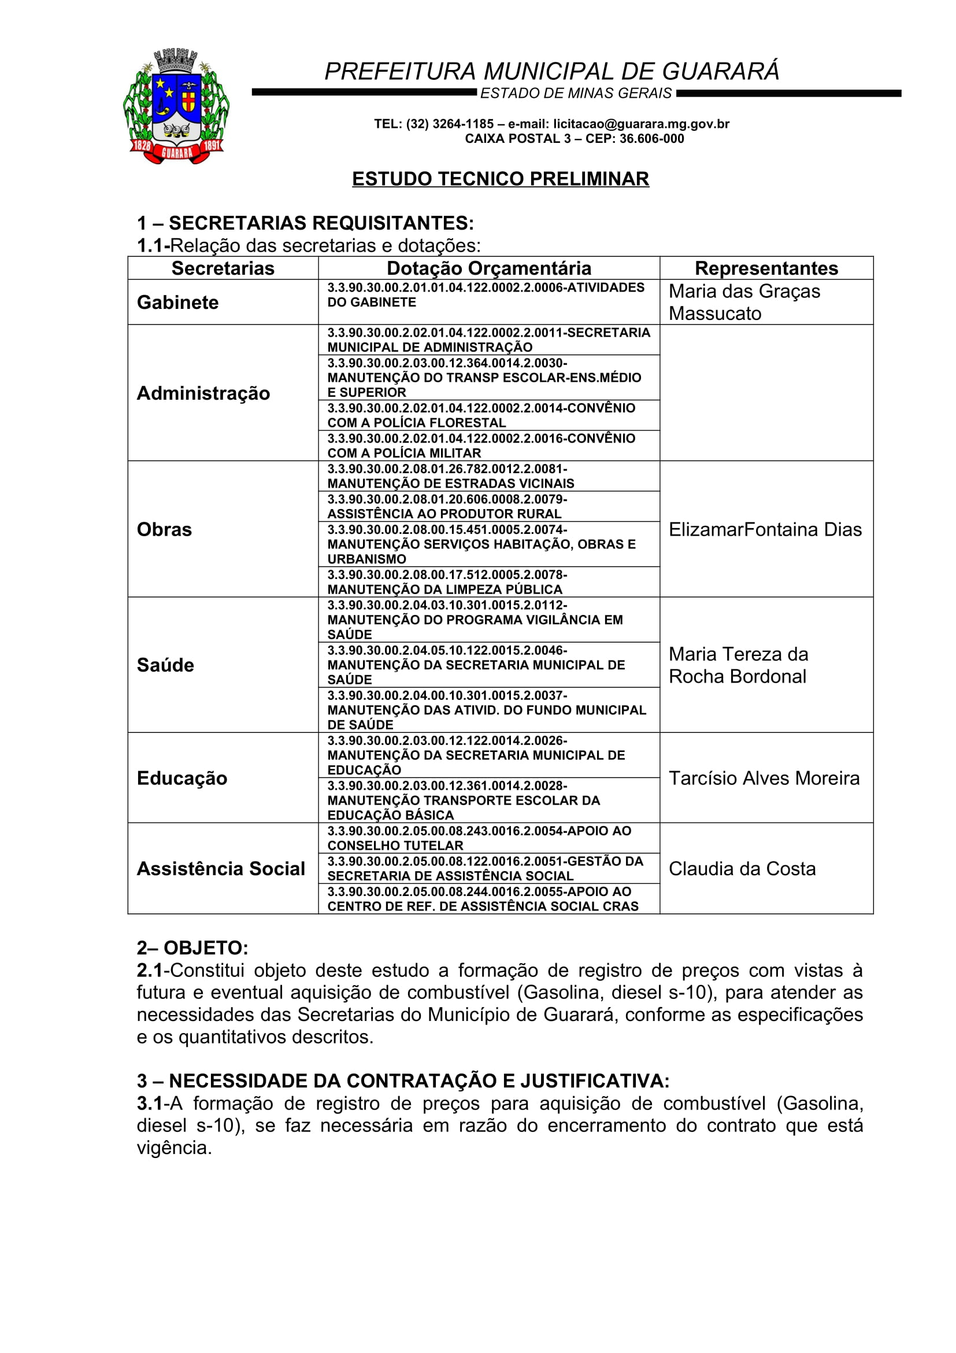
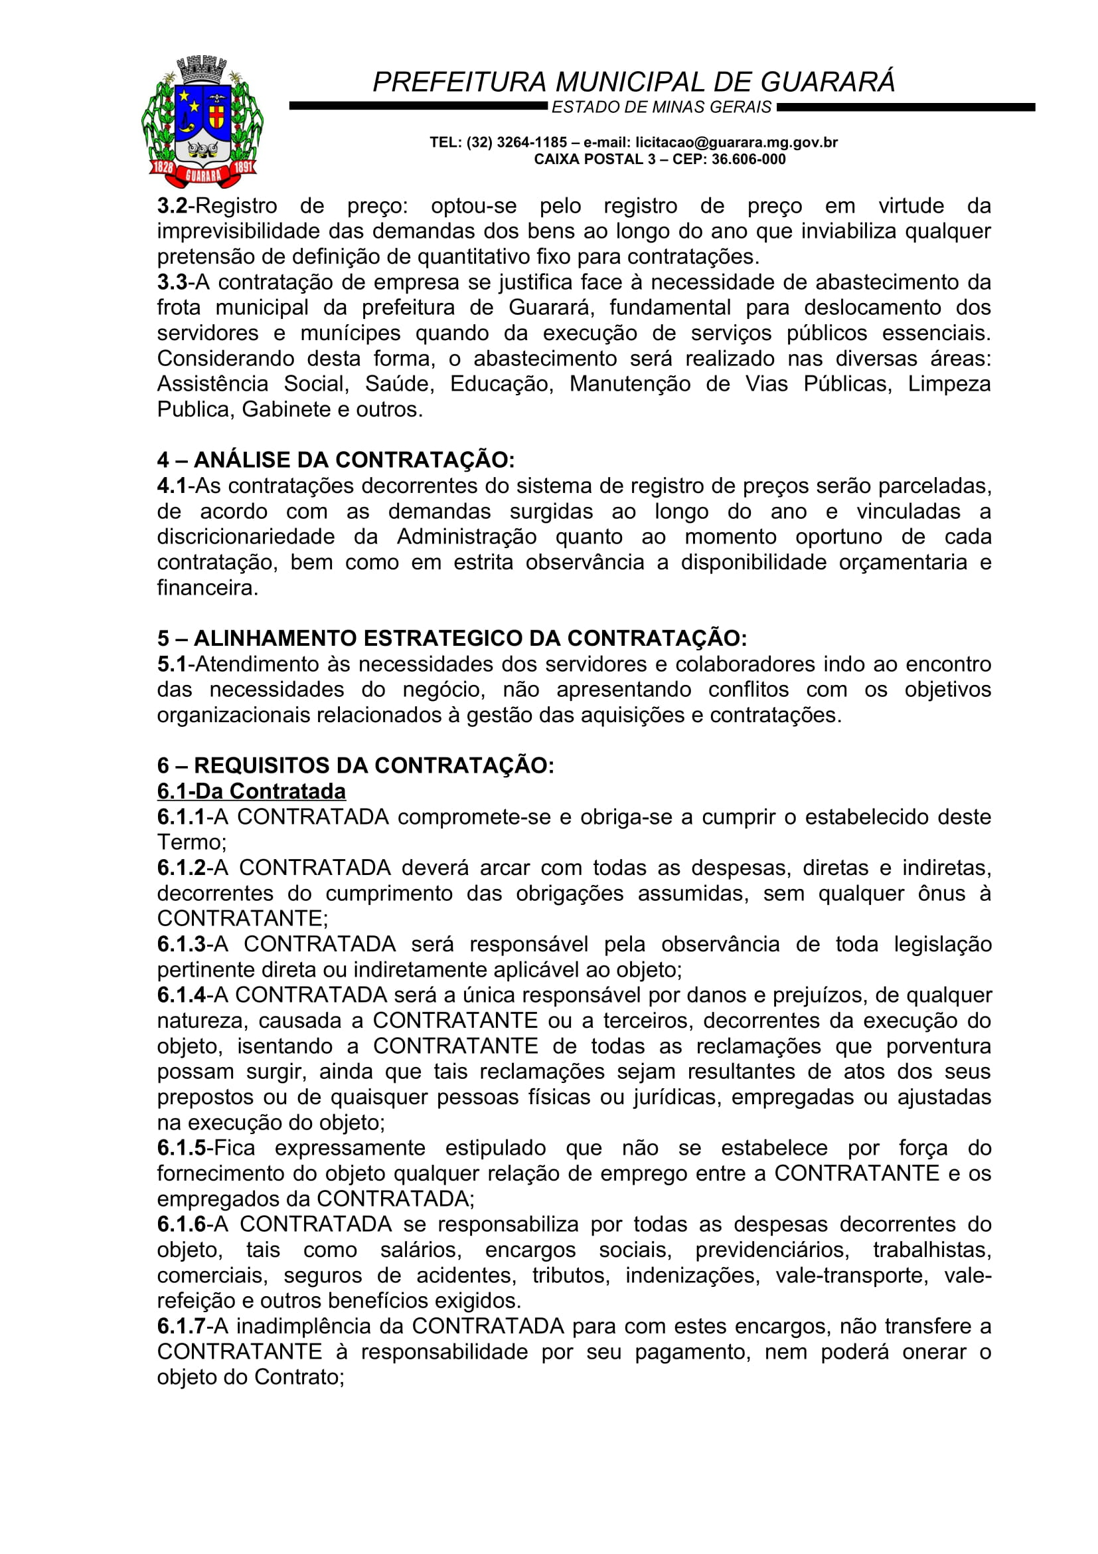

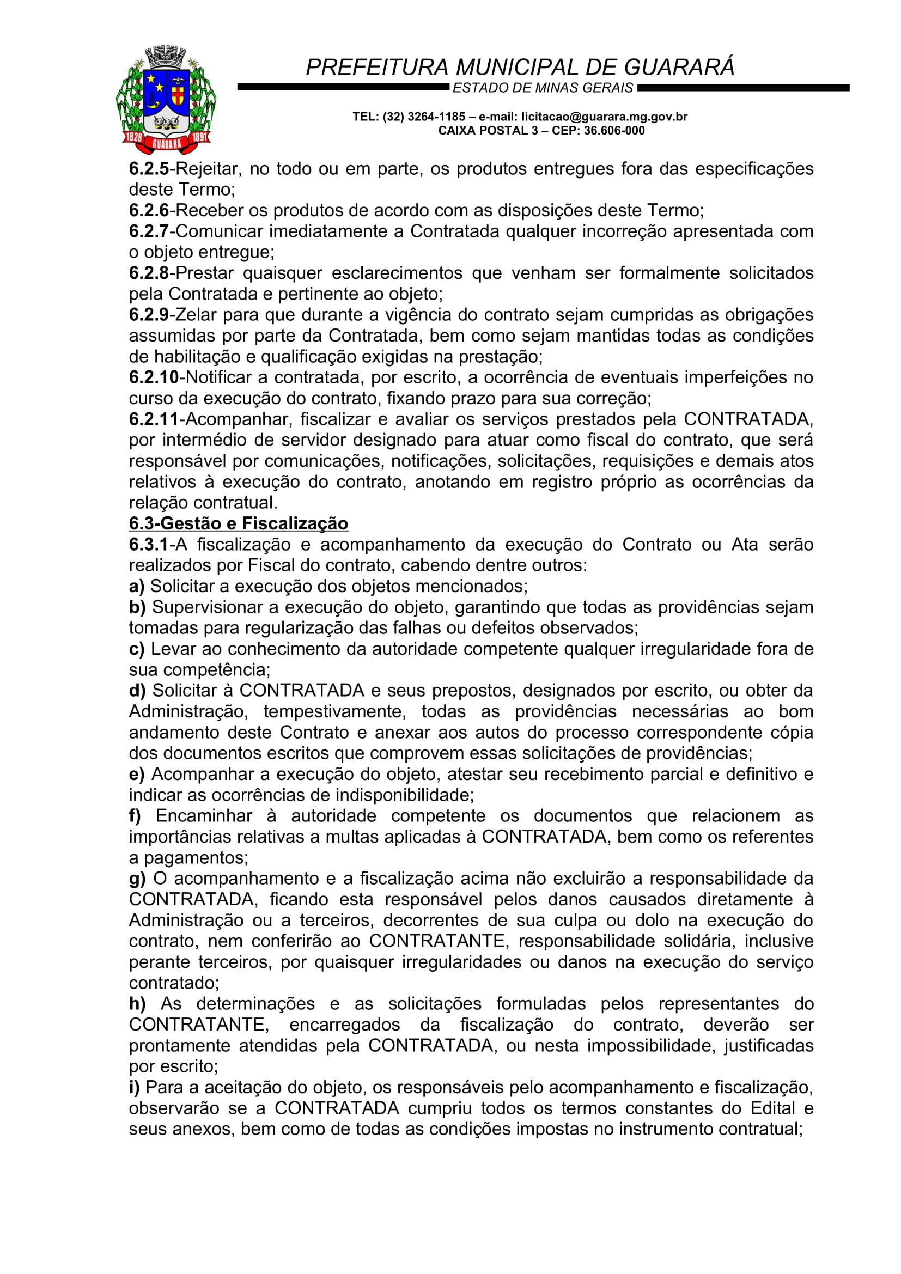

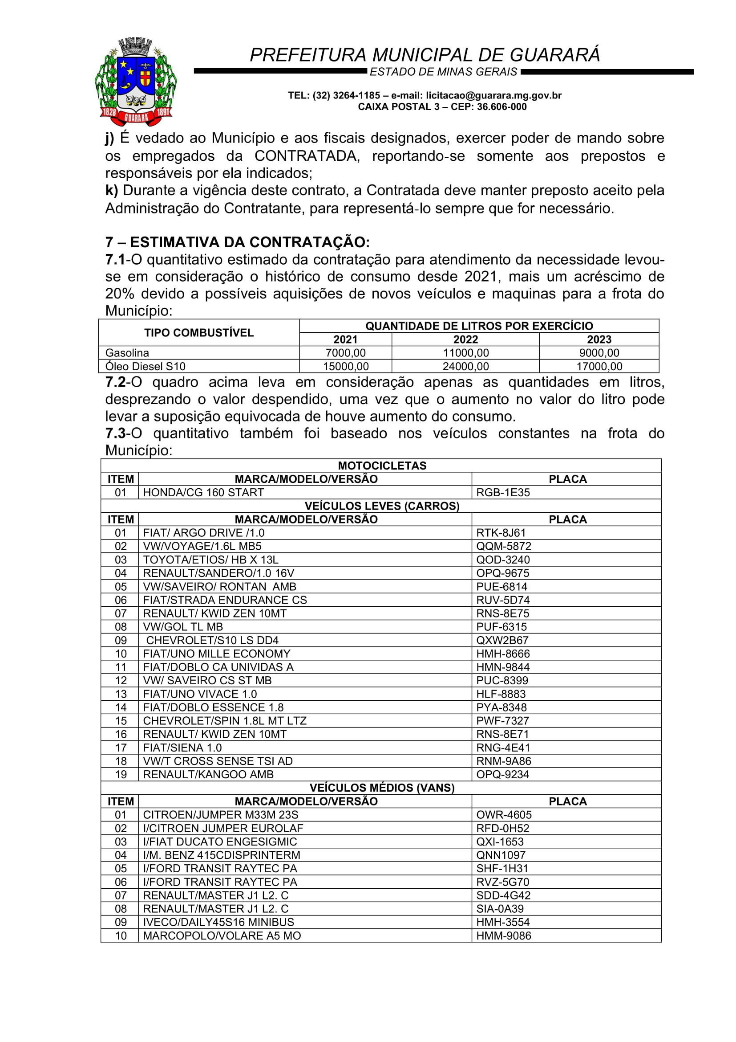

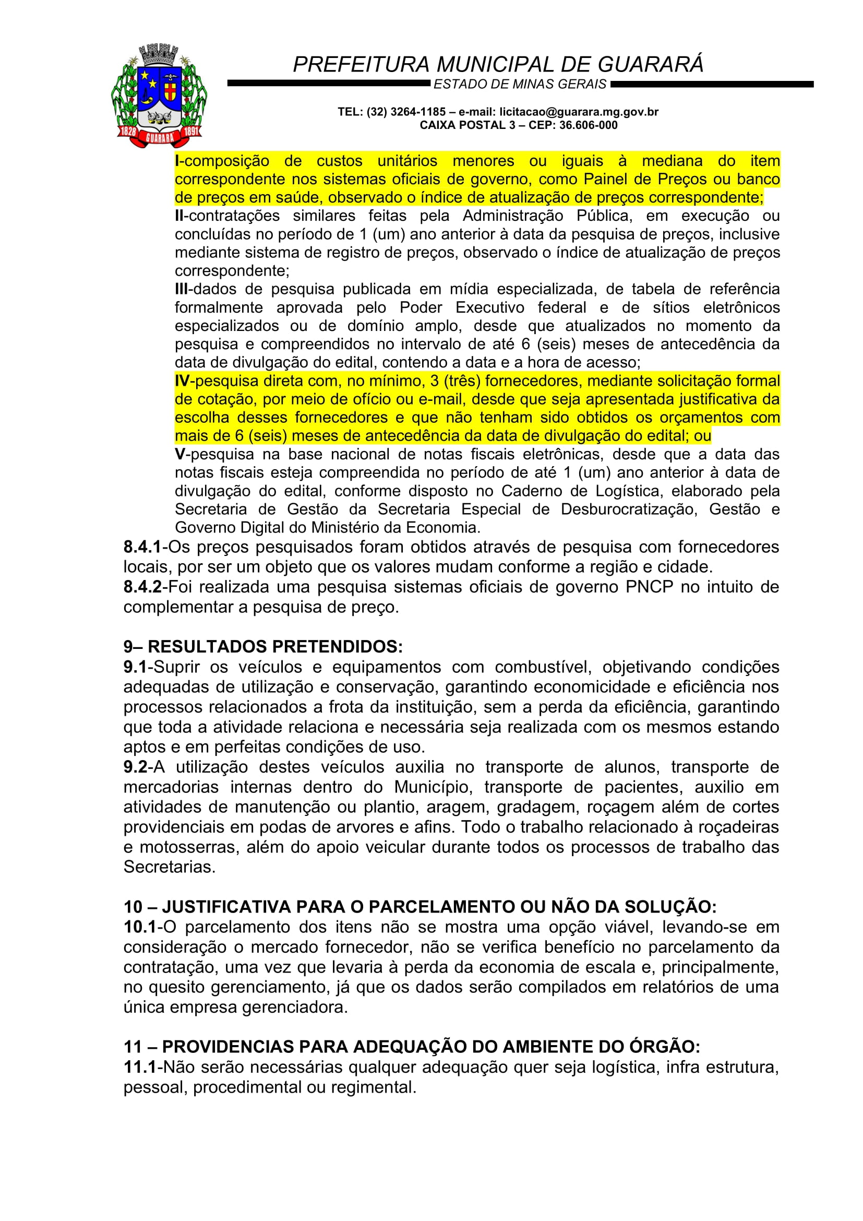

TERMO DE REFERÊNCIA
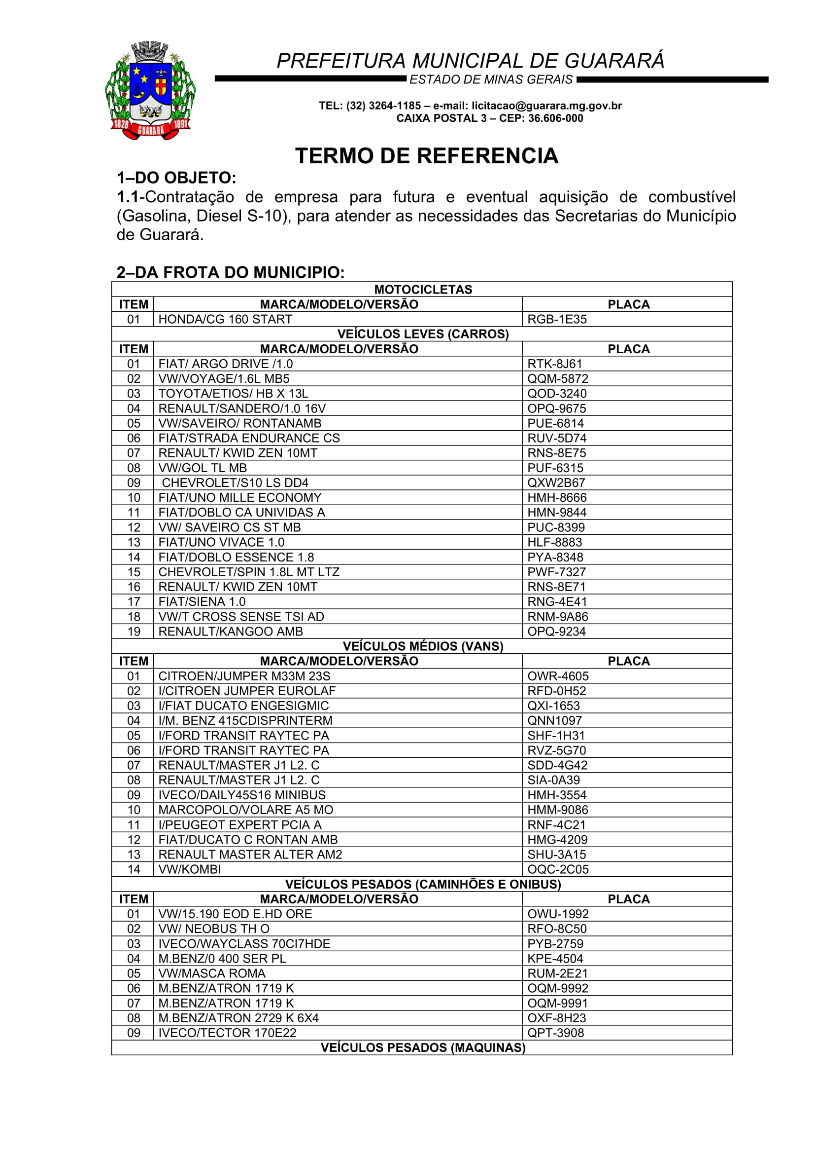
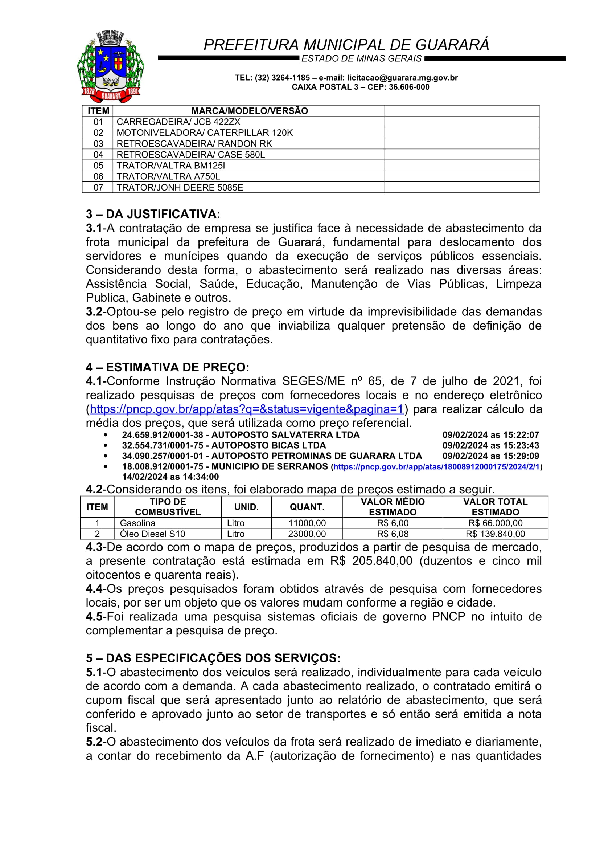

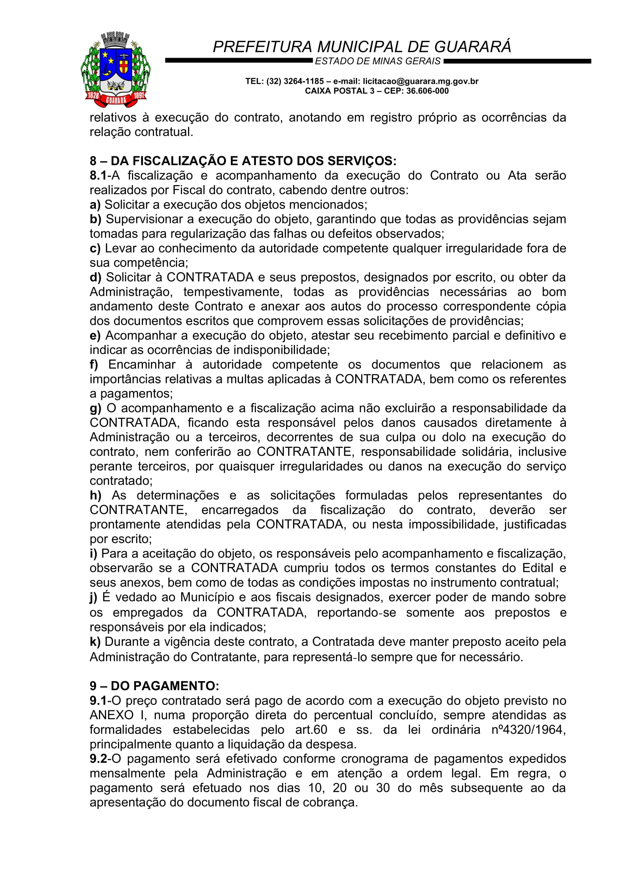

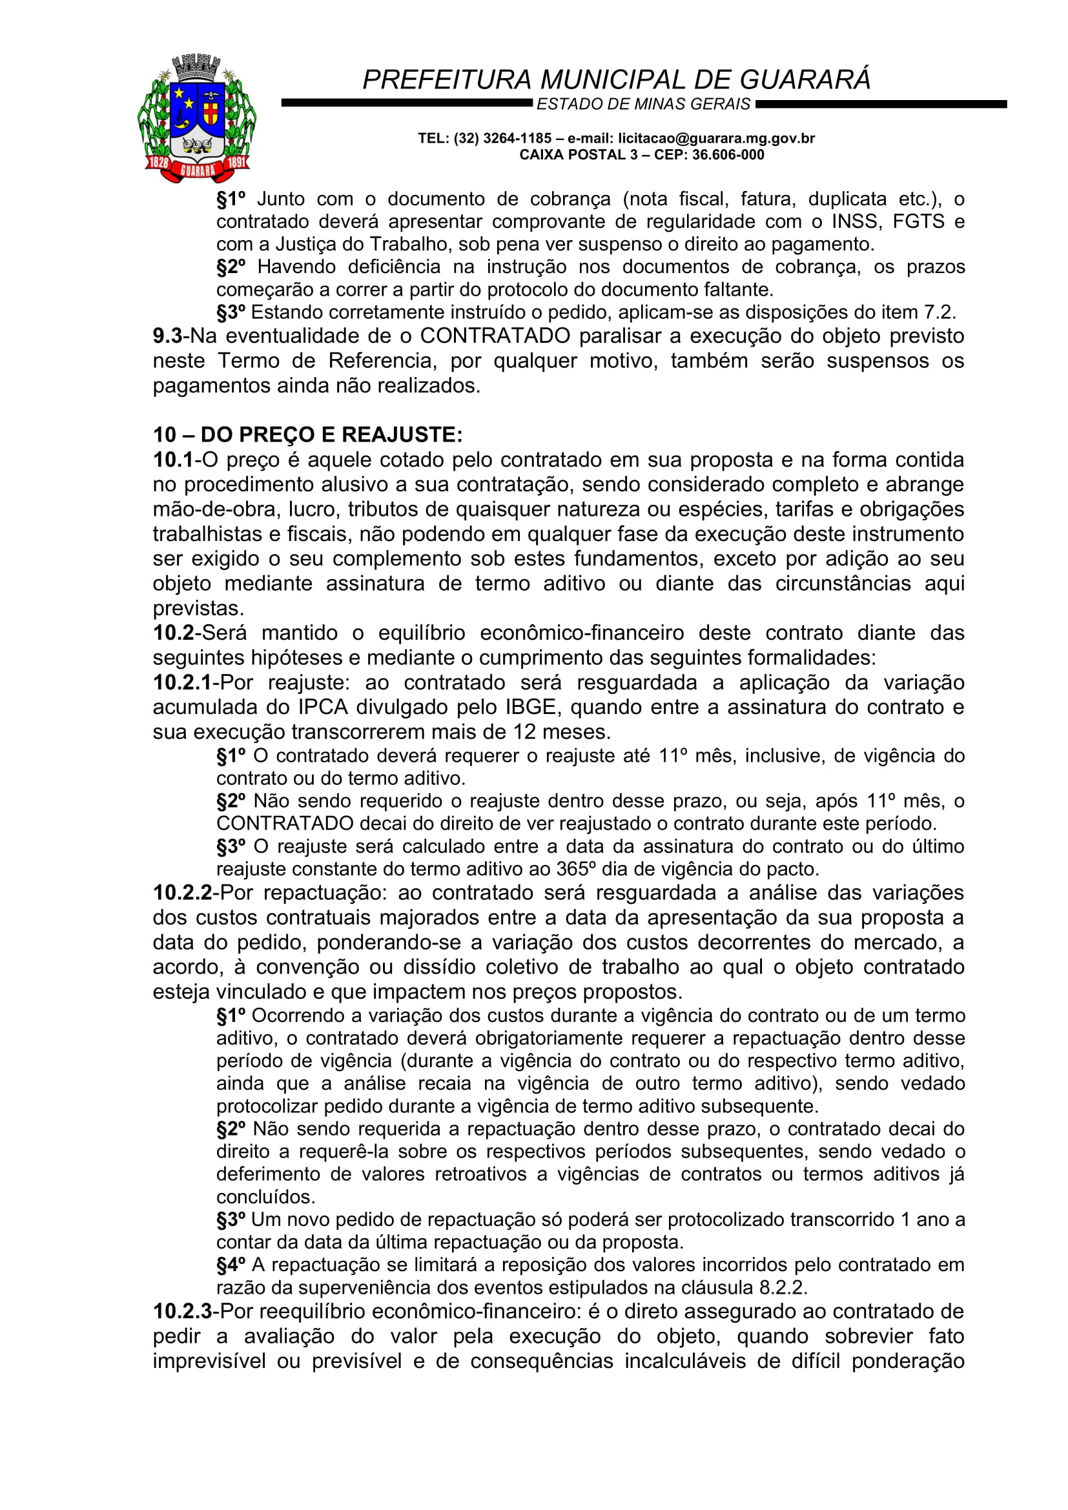

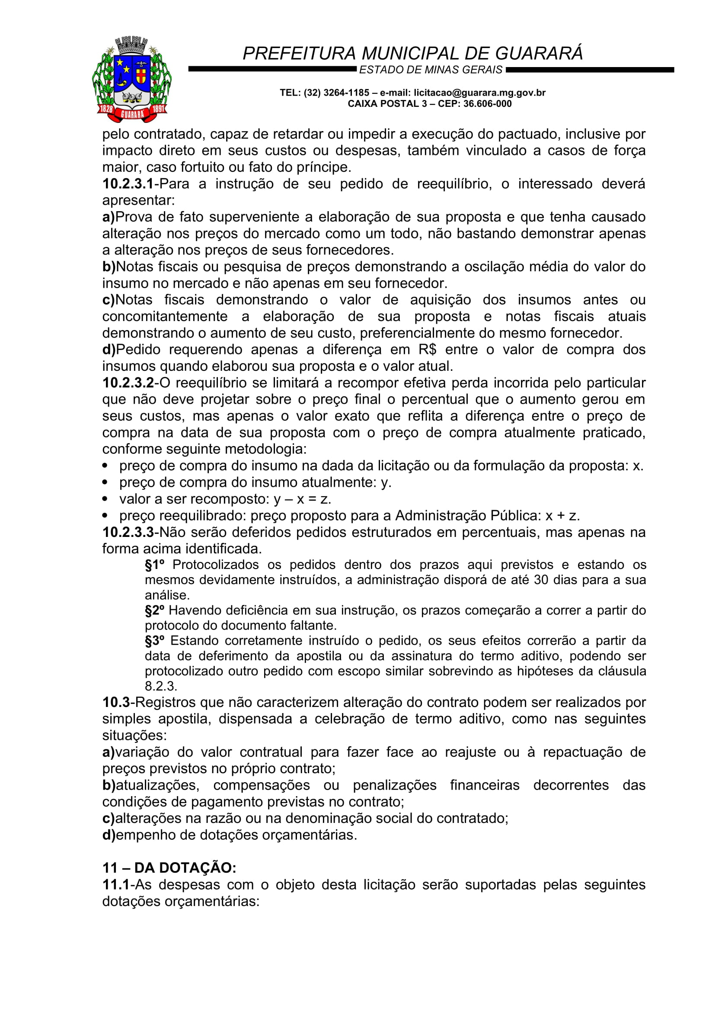

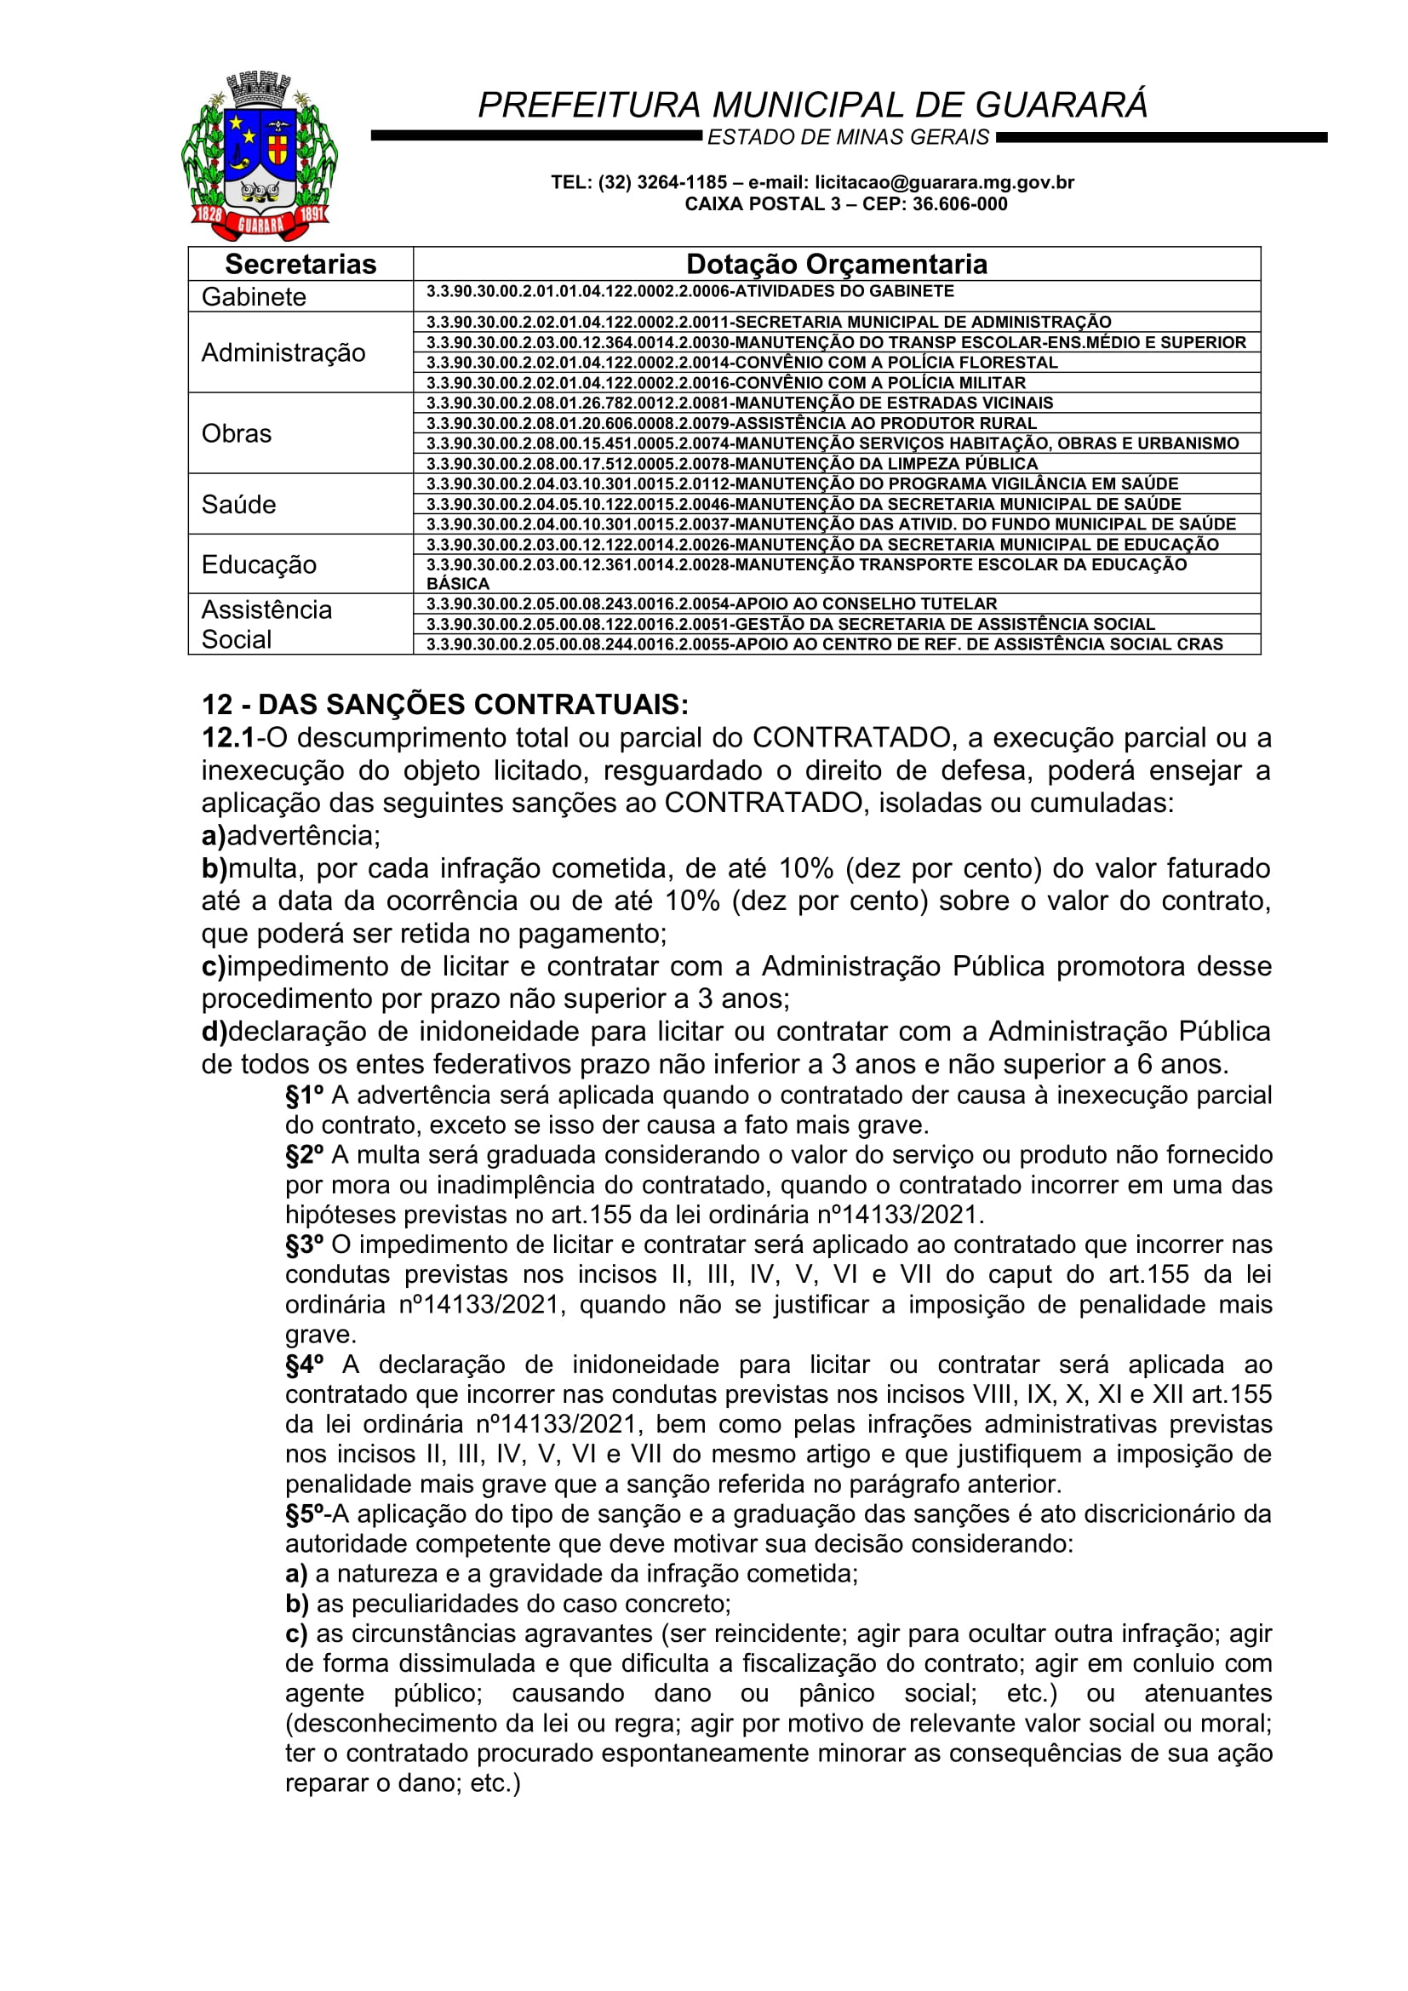

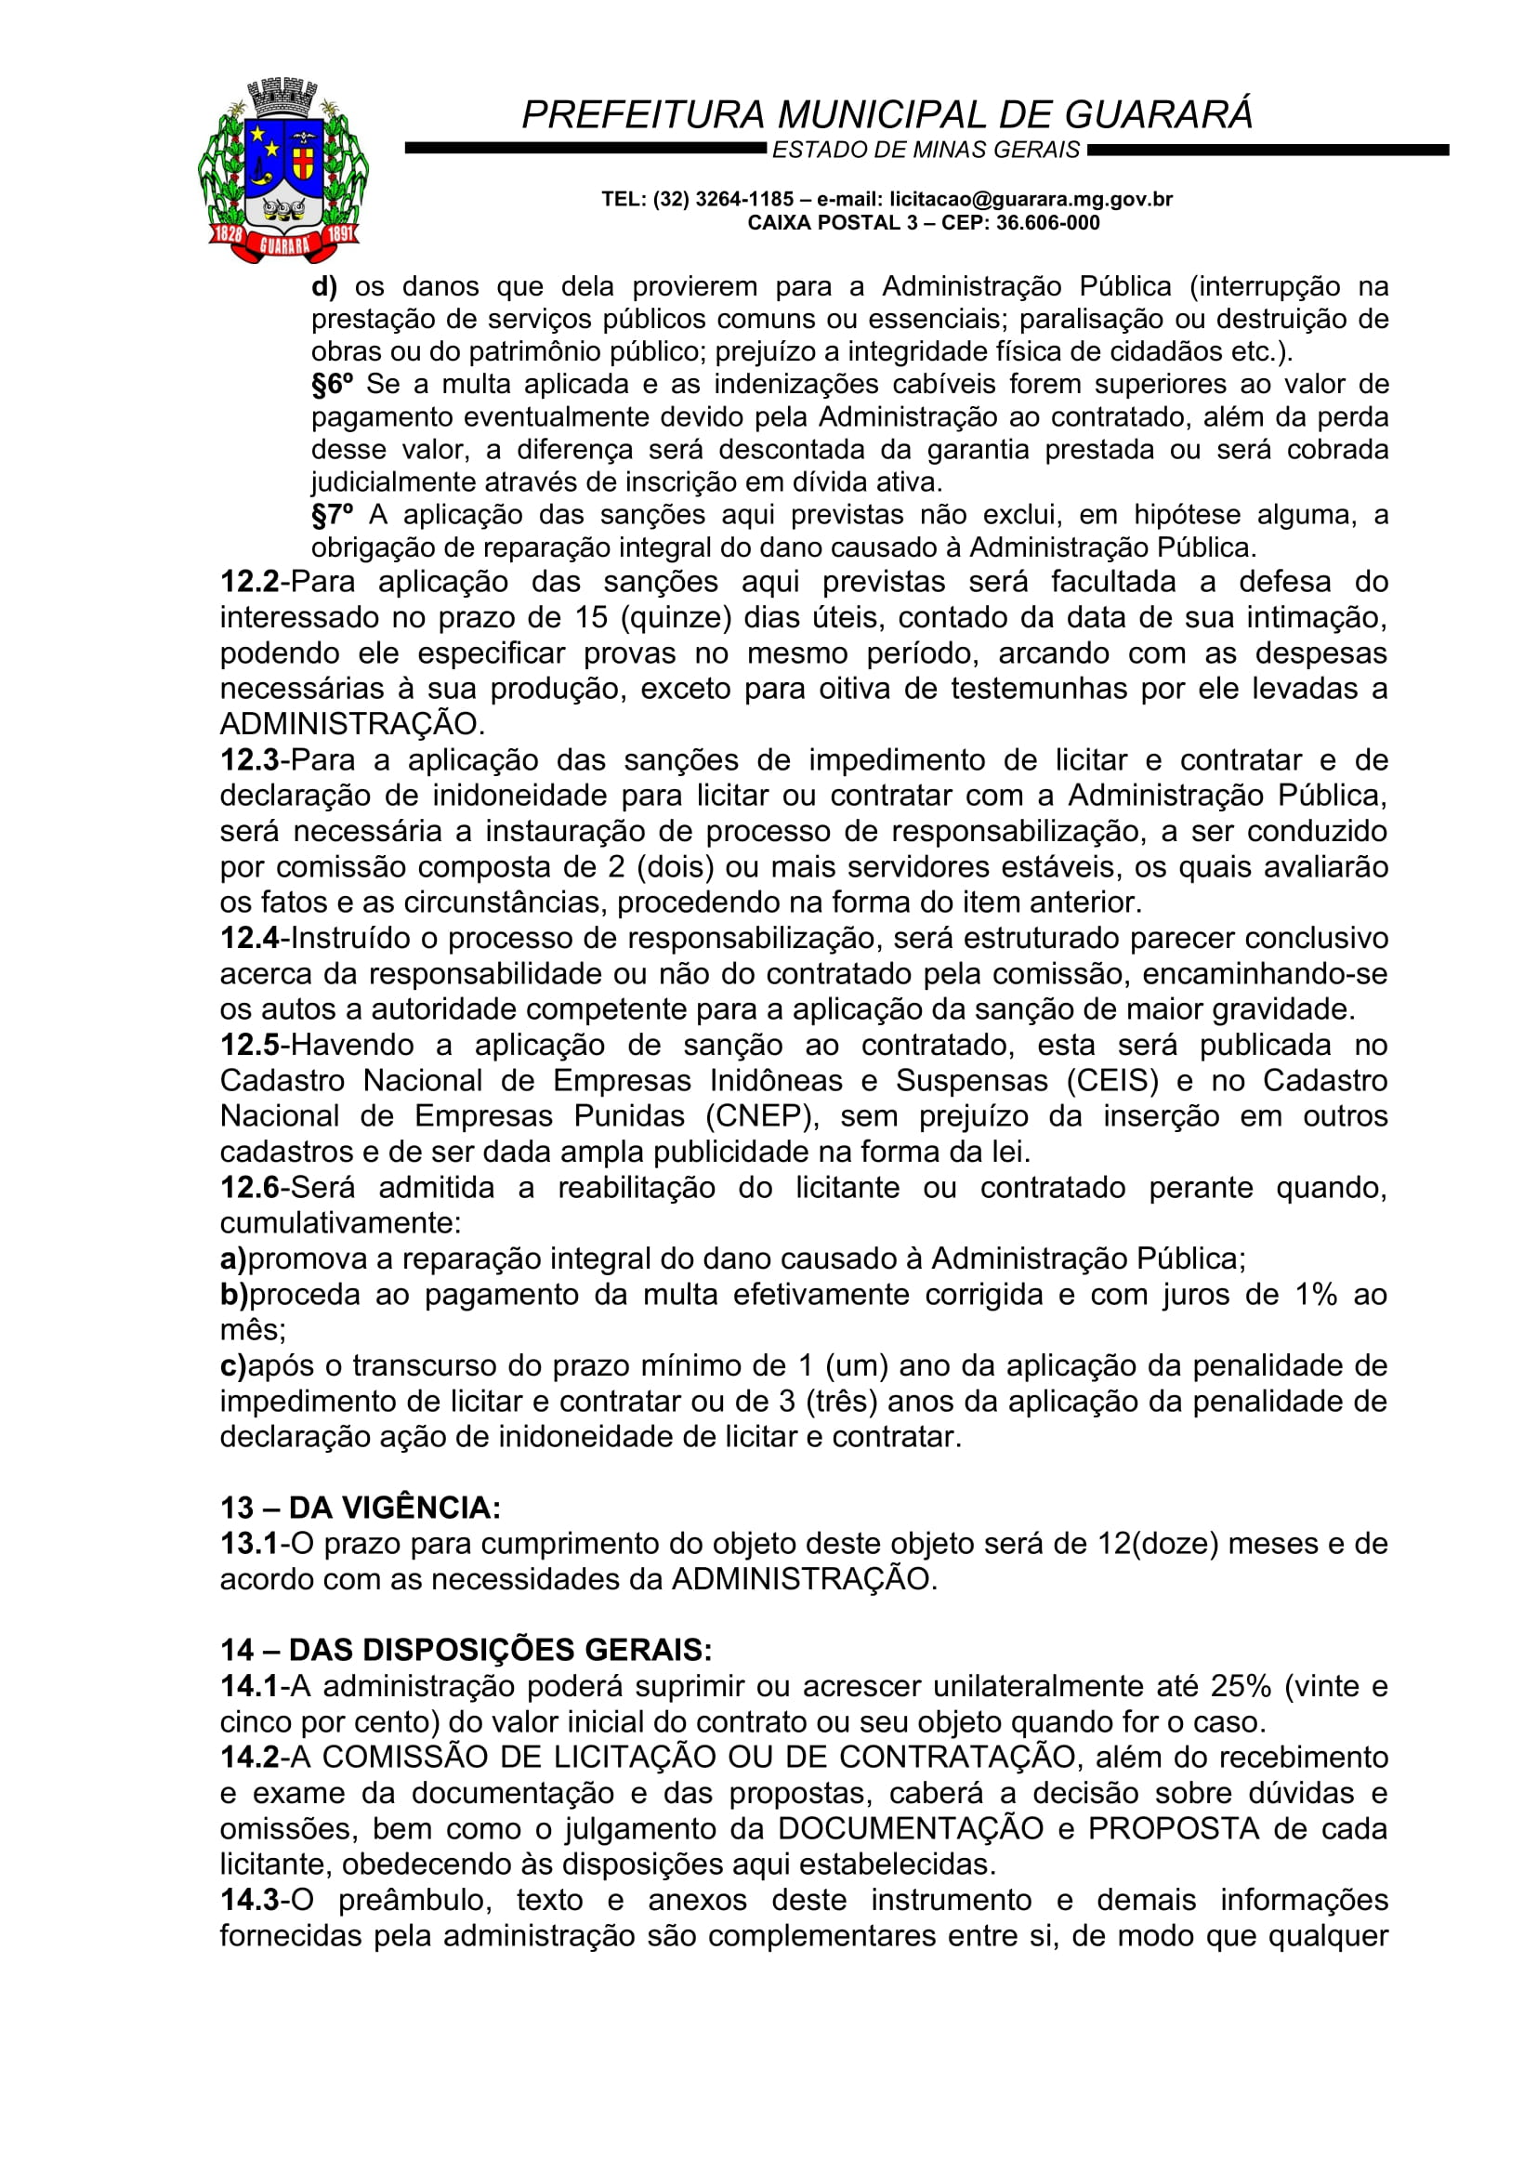

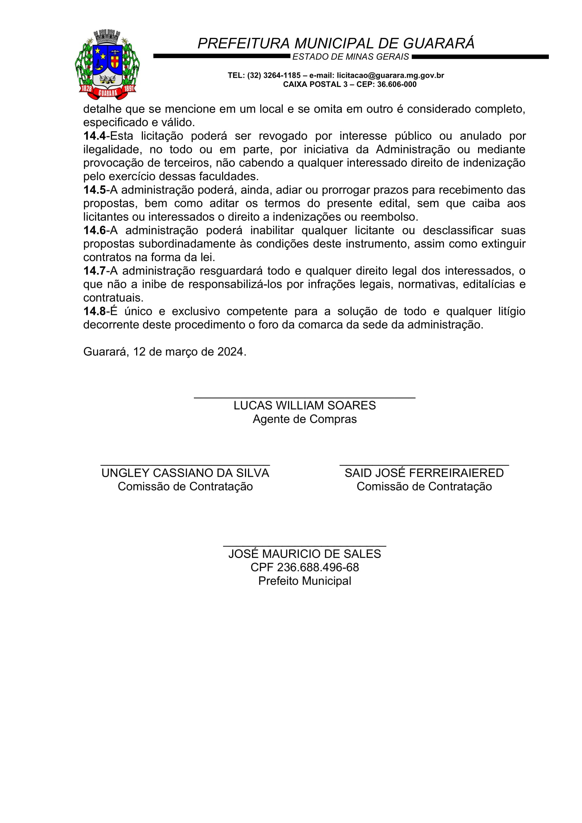

ANEXO II

LICITAÇÃO Nº 004/2024
PREGÃO PRESENCIAL Nº 001/2024

MINUTA DO CONTRATO

CONTRATANTE
CNPJ: Inscrição Estadual:
Razão Social:
Logradouro: nº: Complemento:
Bairro: Cidade: UF:
CEP: Tel:

CONTRATADO
CNPJ: Inscrição Estadual:
Razão Social:
Logradouro: nº: Complemento:
Bairro: Cidade: UF:
CEP: Tel:

Pelo presente instrumento, devidamente autorizado no processo administrativo referente à licitação nº 004/2024, instaurada sob a modalidade de Pregão Presencial nº 001/2024, regido pela lei ordinária nº 14.133/2021, decretos Municipais nº 13/2024 e 14/2024, pelos preceitos de direito público, e a ele é aplicado, supletivamente, os princípios da teoria geral dos contratos e as disposições de direito privado, o CONTRATANTE autoriza o CONTRATADO a executar o objeto contratual de acordo com as condições estabelecidas no procedimento que deu ensejo a sua contratação e em sua proposta, documentos estes que integram este contrato como se nele estivessem fielmente transcritos.

OBJETO:
Constitui objeto do presente contrato o cumprimento das obrigações assumidas no procedimento acima identificado pelo CONTRATADO e em conformidade com os termos de sua proposta, para cumprimento do especificado abaixo:

ESPECIFICAÇÃO DO OBJETO PRETENDIDO
N° Item | Unidade | Especificação | Marca | Quant. | Valor Unitário | Valor Total
1

DOCUMENTOS E ANEXOS:
Integram o presente instrumento, como se nele estivessem fielmente transcritos, a proposta da CONTRATADA, bem como o edital e todo o procedimento desenvolvido.

VALOR OU PREÇO:
Dá-se ao presente instrumento o valor de R$ _________(____________).

FORMA DE PAGAMENTO:
O preço contratado será pago de acordo com a execução do objeto, numa proporção direta do percentual concluído, sempre atendidas as formalidades estabelecidas pelo art. 60 e SS. da lei ordinária nº 4320/1964, principalmente quanto a liquidação da despesa.
O pagamento será efetivado conforme cronograma de pagamentos expedidos mensalmente pela Administração e em atenção a ordem legal, tendo como regra o desembolso nos dias 10, 20 ou 30 do mês subsequente ao da apresentação do documento fiscal de cobrança.
Com o documento de cobrança (nota fiscal, fatura, duplicata etc.), o contratado deverá apresentar comprovante de regularidade com o INSS, FGTS e com a Justiça do Trabalho, sob pena ver suspenso o direito ao pagamento. Havendo deficiência na instrução dos documentos de cobrança, os prazos começarão a correr a partir do protocolo do documento faltante.
Estando corretamente instruído o pedido, os pagamentos serão regularmente realizados, sendo paralisados ou suspensos na eventualidade de o CONTRATADO paralisar a execução do objeto.

DOTAÇÕES ORÇAMENTÁRIAS:
As despesas com o objeto desta licitação serão suportadas pela(s) seguinte(s) dotação(ões) orçamentária(s) nº:
- SECRETARIA DE GABINETE
3.3.90.30.00.2.01.01.04.122.0002.2.0006-ATIVIDADES DO GABINETE
- SECRETARIA DE ADMINISTRAÇÃO
3.3.90.30.00.2.02.01.04.122.0002.2.0011-SECRETARIA MUNICIPAL DE ADMINISTRAÇÃO
3.3.90.30.00.2.02.01.04.122.0002.2.0014-CONVÊNIO COM A POLÍCIA FLORESTAL
3.3.90.30.00.2.02.01.04.122.0002.2.0016-CONVÊNIO COM A POLÍCIA MILITAR
3.3.90.30.00.2.03.00.12.364.0014.2.0030-MANUTENÇÃO DO TRANSP ESCOLAR-ENS.MÉDIO E SUPERIOR
- SECRETARIA DE OBRAS
3.3.90.30.00.2.08.00.15.451.0005.2.0074-MANUTENÇÃO SERVIÇOS HABITAÇÃO, OBRAS E URBANISMO
3.3.90.30.00.2.08.00.17.512.0005.2.0078-MANUTENÇÃO DA LIMPEZA PÚBLICA
3.3.90.30.00.2.08.01.26.782.0012.2.0081-MANUTENÇÃO DE ESTRADAS VICINAIS
3.3.90.30.00.2.08.01.20.606.0008.2.0079-ASSISTÊNCIA AO PRODUTOR RURAL
- SECRETARIA DE ASSISTENCIA SOCIAL
3.3.90.30.00.2.05.00.08.122.0016.2.0051-GESTÃO DA SECRETARIA DE ASSISTÊNCIA SOCIAL
3.3.90.30.00.2.05.00.08.244.0016.2.0055-APOIO AO CENTRO DE REF. DE ASSISTÊNCIA SOCIAL CRAS
3.3.90.30.00.2.05.00.08.243.0016.2.0054-APOIO AO CONSELHO TUTELAR
- SECRETARIA DE SAÚDE
3.3.90.30.00.2.04.03.10.301.0015.2.0112-MANUTENÇÃO DO PROGRAMA VIGILÂNCIA EM SAÚDE
3.3.90.30.00.2.04.05.10.122.0015.2.0046-MANUTENÇÃO DA SECRETARIA MUNICIPAL DE SAÚDE
3.3.90.30.00.2.04.00.10.301.0015.2.0037-MANUTENÇÃO DAS ATIVID. DO FUNDO MUNICIPAL DE SAÚDE
- SECRETARIA DE EDUCAÇÃO
3.3.90.30.00.2.03.00.12.122.0014.2.0026-MANUTENÇÃO DA SECRETARIA MUNICIPAL DE EDUCAÇÃO
3.3.90.30.00.2.03.00.12.361.0014.2.0028-MANUTENÇÃO TRANSPORTE ESCOLAR DA EDUCAÇÃO BÁSICA

PRAZO:
O prazo para execução do presente instrumento terá início na data de sua assinatura, encerrando-se em____/____/____, ou quando concluído todo o objeto licitado.

CONDIÇÕES GERAIS CONTRATUAIS

PRIMEIRA - DO OBJETO:
1.1-O objeto contratado deverá obedecer integralmente a esse instrumento. Qualquer alteração somente poderá ser efetuada mediante prévio entendimento, sendo o mesmo consubstanciado em termo aditivo.

SEGUNDA - DO PREÇO OU VALOR:

2.1-O preço é aquele cotado pelo contratado em sua proposta e na forma contida no procedimento alusivo a sua contratação, sendo considerado completo e abrange mão-de-obra, lucro, tributos de quaisquer natureza ou espécies, tarifas e obrigações trabalhistas e fiscais, não podendo em qualquer fase da execução deste instrumento ser exigido o seu complemento sob estes fundamentos, exceto por adição ao seu objeto mediante assinatura de termo aditivo ou diante das circunstâncias aqui previstas.

2.2-Será mantido o equilíbrio econômico-financeiro deste contrato diante das seguintes hipóteses e mediante o cumprimento das seguintes formalidades:

2.2.1-Por reajuste: ao contratado será resguardada a aplicação da variação acumulada do IPCA divulgado pelo IBGE, quando entre a assinatura do contrato e sua execução transcorrerem mais de 12 meses.

§1º O contratado deverá requerer o reajuste até 11º mês, inclusive, de vigência do contrato ou do termo aditivo.
§2º Não sendo requerido o reajuste dentro desse prazo, ou seja, após 11º mês, o CONTRATADO decai do direito de ver reajustado o contrato durante este período.
§3º O reajuste será calculado entre a data da assinatura do contrato ou do último reajuste constante do termo aditivo ao 365º dia de vigência do pacto.

2.2.2-Por repactuação: ao contratado será resguardada a análise das variações dos custos contratuais majorados entre a data da apresentação da sua proposta a data do pedido, ponderando-se a variação dos custos decorrentes do mercado, a acordo, à convenção ou dissídio coletivo de trabalho ao qual o objeto contratado esteja vinculado e que impactem nos preços propostos.

§1º Ocorrendo a variação dos custos durante a vigência do contrato ou de um termo aditivo, o contratado deverá obrigatoriamente requerer a repactuação dentro desse período de vigência (durante a vigência do contrato ou do respectivo termo aditivo, ainda que a análise recaia na vigência de outro termo aditivo), sendo vedado protocolizar pedido durante a vigência de termo aditivo subsequente.
§2º Não sendo requerida a repactuação dentro desse prazo, o contratado decai do direito a requerê-la sobre os respectivos períodos subsequentes, sendo vedado o deferimento de valores retroativos a vigências de contratos ou termos aditivos já concluídos.
§3º Um novo pedido de repactuação só poderá ser protocolizado transcorrido 1 ano a contar da data da última repactuação ou da proposta.
§4º A repactuação se limitará a reposição dos valores incorridos pelo contratado em razão da superveniência dos eventos estipulados na cláusula 2.2.2.

2.2.3-Por reequilíbrio econômico-financeiro: é o direto assegurado ao contratado de pedir a avaliação do valor pela execução do objeto, quando sobrevier fato imprevisível ou previsível e de consequências incalculáveis de difícil ponderação pelo contratado, capaz de retardar ou impedir a execução do pactuado, inclusive por impacto direto em seus custos ou despesas, também vinculado a casos de força maior, caso fortuito ou fato do príncipe.
2.2.3.1-Para a instrução de seu pedido de reequilíbrio, o interessado deverá apresentar:
- Prova de fato superveniente a elaboração de sua proposta e que tenha causado alteração nos preços do mercado como um todo, não bastando demonstrar apenas a alteração nos preços de seus fornecedores.
- Notas fiscais ou pesquisa de preços demonstrando a oscilação média do valor do insumo no mercado e não apenas em seu fornecedor.
- Notas fiscais demonstrando o valor de aquisição dos insumos antes ou concomitantemente a elaboração de sua proposta e notas fiscais atuais demonstrando o aumento de seu custo, preferencialmente do mesmo fornecedor.
- Pedido requerendo apenas a diferença em R$ entre o valor de compra dos insumos quando elaborou sua proposta e o valor atual.

2.2.3.2-O reequilíbrio se limitará a recompor efetiva perda incorrida pelo particular que não deve projetar sobre o preço final o percentual que o aumento gerou em seus custos, mas apenas o valor exato que reflita a diferença entre o preço de compra na data de sua proposta com o preço de compra atualmente praticado, conforme seguinte metodologia:
- preço de compra do insumo na dada da licitação ou da formulação da proposta: x.
- preço de compra do insumo atualmente: y.
- valor a ser recomposto: y – x = z.
- preço reequilibrado: preço proposto para a Administração Pública: x + z.

2.2.3.3-Não serão deferidos pedidos estruturados em percentuais, mas apenas na forma acima identificada.

§1º Protocolizados os pedidos dentro dos prazos aqui previstos e estando os mesmos devidamente instruídos, a administração disporá de até 30 dias para a sua análise.
§2º Havendo deficiência em sua instrução, os prazos começarão a correr a partir do protocolo do documento faltante.
§3º Estando corretamente instruído o pedido, os seus efeitos correrão a partir da data de deferimento da apostila ou da assinatura do termo aditivo, podendo ser protocolizado outro pedido com escopo similar sobrevindo as hipóteses da cláusula 2.2.3.

2.3-Registros que não caracterizem alteração do contrato podem ser realizados por simples apostila, dispensada a celebração de termo aditivo, como nas seguintes situações:
- variação do valor contratual para fazer face ao reajuste ou à repactuação de preços previstos no próprio contrato;
- atualizações, compensações ou penalizações financeiras decorrentes das condições de pagamento previstas no contrato;
- alterações na razão ou na denominação social do contratado;
- empenho de dotações orçamentárias.

TERCEIRA - DAS RESPONSABILIDADES DO CONTRATADO:
3.1-O CONTRATADO assume por força do presente instrumento a responsabilidade de indenizar o CONTRATANTE dos danos ou prejuízos, inclusive causados a terceiros, em razão de defeitos, erros, falhas e outras irregularidades provenientes de negligência, desídia, má fé ou imperfeição que tornarem objeto contratado impróprio às finalidades a que se destina; tudo isso sem prejuízo da responsabilidade criminal cabível.
3.2-Além das responsabilidades previstas nesta cláusula, obriga-se, ainda, o CONTRATADO a:
I-Cumprir as normas gerais e regulamentares de medicina e segurança do trabalho nas suas instalações, inclusive o uso por seus empregados dos equipamentos de proteção individual.
II-Cumprir as exigências de reserva de cargos prevista em lei, bem como em outras normas específicas, para pessoa com deficiência, para reabilitado da Previdência Social e para aprendiz, abstendo de contratar trabalho escravo ou de menores e adolescentes, exceto na forma permita pelo Estatuto da Criança e do Adolescente.
III-Não transferir a terceiros, ou subcontratar, o objeto do presente contrato, no todo ou em parte, sem prévia e expressa autorização do CONTRATANTE.
IV-Comunicar ao CONTRATANTE qualquer alteração que ocorra na sua constituição.
V-Apresentar, sempre que solicitado, as cópias das guias de recolhimento dos encargos previdenciários, fiscais e trabalhistas ou respectivos comprovantes de regularidade.
VI-Manter, durante toda a execução do objeto, as condições de habilitação exigidas.
3.3-O descumprimento total ou parcial deste contrato, a execução parcial ou a inexecução do objeto licitado, resguardado o direito de defesa, poderá ensejar a aplicação das seguintes sanções ao CONTRATADO, isoladas ou cumuladas:
- advertência;
- multa, por cada infração cometida, de até 10% (dez por cento) do valor faturado até a data da ocorrência ou de até 10% (dez por cento) sobre o valor do contrato, que poderá ser retida no pagamento;
- impedimento de licitar e contratar com a Administração Pública promotora desse procedimento por prazo não superior a 3 anos;
- declaração de inidoneidade para licitar ou contratar com a Administração Pública de todos os entes federativos prazo não inferior a 3 anos e não superior a 6 anos.

§1º A advertência será aplicada quando o contratado der causa à inexecução parcial do contrato, exceto se isso der causa a fato mais grave.
§2º A multa será graduada considerando o valor do serviço ou produto não fornecido por mora ou inadimplência do contratado, quando o contratado incorrer em uma das hipóteses previstas no art.155 da lei ordinária nº14133/2021.
§3º O impedimento de licitar e contratar será aplicado ao contratado que incorrer nas condutas previstas nos incisos II, III, IV, V, VI e VII do caput do art.155 da lei ordinária nº14133/2021, quando não se justificar a imposição de penalidade mais grave.
§4º A declaração de inidoneidade para licitar ou contratar será aplicada ao contratado que incorrer nas condutas previstas nos incisos VIII, IX, X, XI e XII art.155 da lei ordinária nº14133/2021, bem como pelas infrações administrativas previstas nos incisos II, III, IV, V, VI e VII do mesmo artigo e que justifiquem a imposição de penalidade mais grave que a sanção referida no parágrafo anterior.
§5º A aplicação do tipo de sanção e a graduação das sanções é ato discricionário da autoridade competente que deve motivar sua decisão considerando:
- a natureza e a gravidade da infração cometida;
- as peculiaridades do caso concreto;
- as circunstâncias agravantes (ser reincidente; agir para ocultar outra infração; agir de forma dissimulada e que dificulta a fiscalização do contrato; agir em conluio com agente público; causando dano ou pânico social; etc.) ou atenuantes (desconhecimento da lei ou regra; agir por motivo de relevante valor social ou moral; ter o contratado procurado espontaneamente minorar as consequências de sua ação reparar o dano; etc.)
- os danos que dela provierem para a Administração Pública (interrupção na prestação de serviços públicos comuns ou essenciais; paralisação ou destruição de obras ou do patrimônio público; prejuízo a integridade física de cidadãos etc.).
§6º Se a multa aplicada e as indenizações cabíveis forem superiores ao valor de pagamento eventualmente devido pela Administração ao contratado, além da perda desse valor, a diferença será descontada da garantia prestada ou será cobrada judicialmente através de inscrição em dívida ativa.
§7º A aplicação das sanções aqui previstas não exclui, em hipótese alguma, a obrigação de reparação integral do dano causado à Administração Pública.

3.4-Para aplicação das sanções aqui previstas será facultada a defesa do interessado no prazo de 15 (quinze) dias úteis, contado da data de sua intimação, podendo ele especificar provas no mesmo período, arcando com as despesas necessárias à sua produção, exceto para oitiva de testemunhas por ele levadas a ADMINISTRAÇÃO.
3.5-Para a aplicação das sanções de impedimento de licitar e contratar e de declaração de inidoneidade para licitar ou contratar com a Administração Pública, será necessária a instauração de processo de responsabilização, a ser conduzido por comissão composta de 2 (dois) ou mais servidores estáveis, os quais avaliarão os fatos e as circunstâncias, procedendo na forma do item anterior.
3.6-Instruído o processo de responsabilização, será estruturado parecer conclusivo acerca da responsabilidade ou não do contratado pela comissão, encaminhando-se os autos a autoridade competente para a aplicação da sanção de maior gravidade.
3.7-Havendo a aplicação de sanção ao contratado, esta será publicada no Cadastro Nacional de Empresas Inidôneas e Suspensas (CEIS) e no Cadastro Nacional de Empresas Punidas (CNEP), sem prejuízo da inserção em outros cadastros e de ser dada ampla publicidade na forma da lei.
3.8-Será admitida a reabilitação do licitante ou contratado perante quando, cumulativamente:
- promova a reparação integral do dano causado à Administração Pública;
- proceda ao pagamento da multa efetivamente corrigida e com juros de 1% ao mês;
- após o transcurso do prazo mínimo de 1 (um) ano da aplicação da penalidade de impedimento de licitar e contratar ou de 3 (três) anos da aplicação da penalidade de declaração ação de inidoneidade de licitar e contratar.

QUARTA - DAS RESPONSABILIDADES DO CONTRATANTE:
4.1-Efetuar os pagamentos nos respectivos vencimentos e de acordo com as condições previstas em lei e no procedimento de seleção do contratado.

4.2-Administração responderá solidariamente pelos encargos previdenciários e subsidiariamente pelos encargos trabalhistas, apenas se houver comprovada falha na fiscalização do cumprimento das obrigações do CONTRATADO.

QUINTA - DA FISCALIZAÇÃO
5.1-O objeto licitado será fiscalizado por agente público expressamente designado pelo ADMINISTRAÇÃO, que, entre outras atribuições, atestará a realização do objeto em conformidade com o previsto neste instrumento.
5.2-A FISCALIZAÇÃO fica impedida de atestar a realização do objeto fora das suas especificações, sem prejuízo das exigências estabelecidas pelos órgãos oficiais que fiscalizam o segmento.
5.2.1-O objeto realizado em desacordo com as especificações previstas no item anterior, não impede a ação fiscal posterior, não caracteriza novação, não retira garantias convencionais ou legais e permite a retenção de pagamentos.
5.3-A FISCALIZAÇÃO fica impedida de encaminhar para pagamento a nota fiscal, fatura, duplicata ou documento de cobrança que não atendam rigorosamente às condições previstas neste instrumento e na legislação, sendo certo que qualquer tolerância ou mesmo a inobservância do procedimento ora estabelecido não representará novação ou alteração do que ficou pactuado.
5.4-Qualquer entendimento entre a FISCALIZAÇÃO e o CONTRATADO será sempre por escrito, não sendo levada em consideração, para nenhum efeito, qualquer alegação fundada em ordens ou declarações verbais ou encaminhadas a agentes públicos sem competência fiscalizatória ou a terceiros.
5.5-Os entendimentos que redundarem na alteração quantitativa do objeto somente produzirão efeitos quando formalizadas através de termo aditivo, sendo nulas quaisquer deliberações, formais ou informais, que não sejam devidamente autorizadas por este ato.
5.6-A FISCALIZAÇÃO é exercida no interesse da ADMINISTRAÇÃO e não exclui ou reduz a responsabilidade exclusiva do CONTRATADO, inclusive perante terceiros, por quaisquer irregularidades, as quais, se verificadas, não implicarão em corresponsabilidade da ADMINISTRAÇÃO ou de seus prepostos.

SEXTA - DAS EXONERAÇÕES DE RESPONSABILIDADES:
6.1-As partes não serão responsáveis pelo inadimplemento que resultar de caso fortuito ou de força maior, assim entendidos os fenômenos naturais, tais como inundações e outros, ou circunstâncias alheias às vontades das partes, imprevisíveis, sempre na medida em que impeçam ou retardem o cumprimento das respectivas obrigações.
6.2-A parte cuja prestação seja impedida ou retardada por quaisquer dos fatos ou atos acima mencionados, deverá comunicar e provar a ocorrência a outra parte, imediatamente e por escrito, expondo-lhe as razões pelas quais está compelida a sustar ou retardar a execução do pactuado.
6.3-Cessado o impedimento, retorna-se à execução do objeto, prorrogando-se o prazo contratual pelo número de dias de sua paralisação, ressalvado ao CONTRATANTE a faculdade de extinguir o contrato, nas hipóteses previstas na lei ordinária nº 14133/2021.

SÉTIMA - DA EXTINÇÃO:
7.1-O presente instrumento poderá ser extinto ocorrendo qualquer uma das hipóteses previstas no art.137 e ss. da lei ordinária nº 14133/2021.
7.2-A extinção se fará pelas formas e condições previstas na lei acima referida, onde seja resguardado o interesse e os direitos do CONTRATADO na forma ali prevista.

OITAVA - DO FORO:
8.1-Fica eleito o foro da sede da Administração Pública, com renúncia expressa a qualquer outro, por mais privilegiado que seja, como competente para dirimir quaisquer questões decorrentes da execução deste instrumento.

NONA - DAS DISPOSIÇÕES FINAIS:
9.1-O CONTRATADO, ainda que demandado, administrativa ou judicialmente, não poderá opor ao CONTRATANTE qualquer tributo, seja federal, estadual ou municipal, incidente sobre mão-de-obra, materiais ou peças empregados no objeto, correndo à sua conta exclusiva os pagamentos que sobre esses títulos tiverem sido feitos, ou opor, ainda, qualquer cobrança oriunda de encargos decorrentes de processos que contra si forem instaurados, ainda que por sua natureza sejam suscetíveis de transação.
9.2-Ocorrendo qualquer das hipóteses previstas na lei ordinária nº 14133/2021, ao CONTRATANTE fica reservado o direito de acrescer ou reduzir, mediante autorização específica, o objeto do presente instrumento, estipulando, na ocasião, preços, prazos e todos os demais elementos indispensáveis à perfeita caracterização da alteração, o que se fará por termo aditivo assinado pelas partes.
9.3-O não exercício pelas partes de qualquer dos direitos contratuais ou legais, representará ato de mera tolerância e não implicará, com relação a esse instrumento, novação quanto a seus termos ou renúncia ou desistência dos referidos direitos, os quais poderão ser exercidos a qualquer tempo.

E por estarem justos e acordados as partes assinam o presente instrumento, digitado e impresso em 2 (duas) vias de igual forma e teor, para um só efeito e pata todos os fins de direito, na data adiante mencionada, juntamente com as testemunhas abaixo.

Guarará, ___ de __________ de 2024.

_____________________ _____________________
Contratante Contratado
CPF CPF

__________________ ____________________
Testemunha Testemunha
CPF CPF

ANEXO III

LICITAÇÃO Nº 004/2024
PREGÃO PRESENCIAL Nº 001/2024

PROPOSTA DE PREÇOS

PROPONENTE
CNPJ: Inscrição Estadual:
Razão Social:
Logradouro: nº: Complemento:
Bairro: Cidade: UF:
CEP: Tel:

PARA CUMPRIMENTO DO OBJETO EM REFERÊNCIA, PROPOMOS OS SEGUINTES PREÇOS:

ESPECIFICAÇÃO DO OBJETO PRETENDIDO
N° Item | Quant. | Un. | Especificação | Marca/Nome Comercial | Valor unit. | Valor Total | CA *
1 | 11.000,00 | LITRO | GASOLINA COMUM
2 | 23.000,00 | LITRO | ÓLEO DIESEL S10

VALIDADE DA PROPOSTA:
A validade da presente proposta é de 60 dias.

DECLARAÇÃO:
Declaro ter tomado conhecimento do instrumento convocatório relativo ao procedimento em referência, estar ciente dos critérios de julgamento do certame e da forma de fornecimento e pagamento estabelecidos para remunerar a execução do objeto licitado, bem como o valor proposto leva em consideração o cumprimento da integralidade dos custos para atendimento dos direitos trabalhistas assegurados na Constituição Federal, nas leis trabalhistas, nas normas infralegais, nas convenções coletivas de trabalho e nos termos de ajustamento de conduta vigentes na data de entrega das propostas.

Local_____________, Data_____/____/_____.

____________________________________
Assinatura do Responsável pela Empresa
Identidade:__________________________
CPF:_______________________________
Cargo:_____________________________

ANEXO IV

LICITAÇÃO Nº 004/2024
PREGÃO PRESENCIAL Nº 001/2024

CREDENCIAMENTO DE PREPOSTO

PROPONENTE
CNPJ: Inscrição Estadual:
Razão Social:
Logradouro: nº: Complemento:
Bairro: Cidade: UF:
CEP: Tel:

Para os fornecimentos objeto da licitação em referência, credenciamos o(a) Sr(a). portador(a) da célula de identidade n° _______, expedida pela _______, outorgando-lhe plenospoderes para representá-la na sessão pública do Pregão Presencial n° 001/2024 – Processo n° 004/2024, em especial para formular lances verbais e para interpor recursos ou deles desistir.

Por oportuno, a outorgante declara, sob as penas da lei, a inexistência de fato impeditivo de sua participação no citado certame; declarando-se, ainda, ciente de todas as disposições relativas à licitação em causa e sua plena concordância com as condições constantes no edital.

Local_____________, Data_____/____/_____.

____________________________________
Assinatura do Responsável pela Empresa
Identidade:__________________________
CPF:_______________________________
Cargo:_____________________________

ANEXO V

LICITAÇÃO Nº 004/2024
PREGÃO PRESENCIAL Nº 001/2024

INFORMAÇÕES DE E-MAILS

PROPONENTE
CNPJ: Inscrição Estadual:
Razão Social:
Logradouro: nº: Complemento:
Bairro: Cidade: UF:
CEP: Tel:

DECLARA-SE que o proponente acima qualificado possui o(s) endereço(s) eletrônico(s) (e-mail) abaixo relacionado(s) para remessa de dados relativos às decisões emitidas pela comissão e informações necessárias ao correto andamento do processo licitatório.

E-mail (s):_______________________________

Local_____________, Data_____/____/_____.

____________________________________
Assinatura do Responsável pela Empresa
Identidade:__________________________
CPF:_______________________________
Cargo:_____________________________

ANEXO VI

LICITAÇÃO Nº 004/2024
PREGÃO PRESENCIAL Nº 001/2024

DECLARAÇÃO DE INTEIRO TEOR

PROPONENTE
CNPJ: Inscrição Estadual:
Razão Social:
Logradouro: nº: Complemento:
Bairro: Cidade: UF:
CEP: Tel:

Declaro, para os fins de direito, que conheço o teor do Edital Pregão n° 001/2024, e submeto-me às condições e exigências inseridas no mesmo, nada existindo que possa colocar impedimentos à sua finalidade.

E, para que esta declaração surta os seus jurídicos e legais efeitos, vai a mesma devidamente datada e assinada.

Local_____________, Data_____/____/_____.

____________________________________
Assinatura do Responsável pela Empresa
Identidade:__________________________
CPF:_______________________________
Cargo:_____________________________

ANEXO VII

LICITAÇÃO Nº 004/2024
PREGÃO PRESENCIAL Nº 001/2024

DECLARAÇÃO DE EMPREGADOR

PROPONENTE
CNPJ: Inscrição Estadual:
Razão Social:
Logradouro: nº: Complemento:
Bairro: Cidade: UF:
CEP: Tel:

A empresa __________________, inscrita no CNPJ n° _____________, por intermédio de seu representante legal o(a) Sr(a)____________, portador(a) da Identidade n° ________________, e do CPF n° ____________, DECLARA, sob pena da Lei em cumprimento ao disposto no inciso XXXIII, do art. 7° da Constituição da República, que não emprega menor de dezoito anos em trabalho noturno, perigoso ou insalubre e não emprega menor de dezesseis anos.

Ressalva: emprega menor, a partir de quatorze anos, na condição de aprendiz(...).

Local_____________, Data_____/____/_____.

____________________________________
Assinatura do Responsável pela Empresa
Identidade:__________________________
CPF:_______________________________
Cargo:_____________________________

ANEXO VIII

LICITAÇÃO Nº 004/2024
PREGÃO PRESENCIAL Nº 001/2024

MODELO DE DECLARAÇÃO DE INEXISTÊNCIA DE FATO IMPEDITIVO DA HABILITAÇÃO

PROPONENTE
CNPJ: Inscrição Estadual:
Razão Social:
Logradouro: nº: Complemento:
Bairro: Cidade: UF:
CEP: Tel:

A empresa __________________, inscrita no CNPJ n° _____________,, sediada à ________________, declara, sob as penas da Lei, que até a presente data inexistem fatos impeditivos para sua habilitação no presente processo licitatória - Licitação n° 004/2024 - Modalidade Pregão Presencial n° 001/2024, pois não foi declarada inidônea para licitar por ato do Poder Público, não está impedida de transacionar com a Administração Pública, não foi apenada com rescisão de contrato por deficiência na prestação dos serviços, por impontualidade em entregas ou em condições impeditivas previstas no art.14 da lei de licitações e contratos, bem como se responsabiliza pela veracidade e autenticidade dos documentos presentados, além de cumprir as exigências de reserva de cargos para pessoa com deficiência e para reabilitado da Previdência Social, previstas em lei e em outras normas específicas.
Está ciente da obrigatoriedade de declarar ocorrências posteriores.

Local_____________, Data_____/____/_____.

____________________________________
Assinatura do Responsável pela Empresa
Identidade:__________________________
CPF:_______________________________
Cargo:_____________________________

ANEXO IX

LICITAÇÃO Nº 004/2024
PREGÃO PRESENCIAL Nº 001/2024

DECLARAÇÃO DE MICROEMPRESA OU EMPRESA DE PEQUENO PORTE

PROPONENTE
CNPJ: Inscrição Estadual:
Razão Social:
Logradouro: nº: Complemento:
Bairro: Cidade: UF:
CEP: Tel:

A empresa __________________, inscrita no CNPJ n° _____________, por intermédio de seu representante legal o(a) Sr(a)____________, portador(a) da Identidade n° ________________, e do CPF n° ____________, DECLARA, sob as penas da Lei, que cumpre os requisitos legais para a qualificação como MICROEMPRESA - ME/EMPRESA DE PEQUENO PORTE - EPP, estando apta a usufruir do tratamento favorecido estabelecido nos artigos 42 à 49 da lei complementar n°123/2006.

Local_____________, Data_____/____/_____.

____________________________________
Assinatura do Responsável pela Empresa
Identidade:__________________________
CPF:_______________________________
Cargo:_____________________________

